INFORME N° -2023-PRODUCE/DSE
A | : | Director General de Políticas y Análisis Regulatorio en Pesca y Acuicultura
ASUNTO | : | Seguimiento y Evaluación al Reglamento de Ordenamiento Pesquero del recurso perico (Coryphaena hippurus), aprobado con Decreto Supremo N° 017-2021-PRODUCE
REFERENCIA | : | - Oficio N° 684-2023-GR.LAMB/GRDP  - Oficio N° 976-2023-GRLL-GGR-GRPRO  - Memorando N° 582-2023-PRODUCE/OGEIEE  - Oficio N° 862-2023-DEPPA-DIREPRO/GOB.REG.TACNA  - Oficio N° 515-2023-FONDEPES/J  - Oficio N° 166-2023-GRC/GRDE  - Oficio N° 169-2023-GRA/GRP  - Informe N° 058-2023-GRL-GRDE/DRP-JMBD  - Oficio N° 7097-2023-GRP-420020-100-400  - Oficio N° 1009-2023/GOB.REG.TUMBES-DRP-DR  - Oficio N° 654-2023-GRM/GRDE/DIREPRO  - Memorando N° 688-2023-PRODUCE/DGSFS-PA  - Oficio N° 200-2023-PNIPA/DE  - Memorando N° 430-2023-PRODUCE/DGPCHDI  - Memorando N° 435-2023-PRODUCE/DGPCHDI  - Memorando N° 1285-2023-PRODUCE/DGPA  - Oficio N° 121-2023-SANIPES/DN  - Oficio N° 1152-2023-IMARPE/PCD
FECHA | : | Lima,

Tengo el agrado dirigirme a usted, en relación al tenor del asunto para informar lo siguiente:

- OBJETIVO
Efectuar el Seguimiento y Evaluación del Reglamento de Ordenamiento Pesquero del recurso perico (Coryphaena hippurus), para valorar y analizar el desempeño de su implementación y ejecución.

- ANTECEDENTES

  - Mediante el Decreto Supremo N° 017-2021-PRODUCE, el Ministerio de la Producción aprobó el Reglamento de Ordenamiento Pesquero del Recurso Perico (ROP de Perico), teniendo por finalidad “establecer las normas de ordenamiento pesquero para la conservación del recurso perico (Coryphaena hippurus) y el desarrollo sostenible de la actividad pesquera (…)”, de acuerdo a lo establecido en el artículo 1 del ROP en mención.

  - Con Resolución Directoral N° 00001-2022-PRODUCE/DGPARPA, la Dirección General de Políticas y Análisis Regulatorio en Pesca y Acuicultura (DGPARPA) aprobó las matrices de los indicadores para el seguimiento y evaluación del Decreto Supremo N° 017-2021-PRODUCE, Reglamento de Ordenamiento Pesquero del recurso perico (Coryphaena hippurus), los cuales se detallan en el Anexo 1: “Matriz de Indicadores de Producto de Seguimiento a las Obligaciones del Reglamento de Ordenamiento Pesquero del Recurso Perico, aprobado por Decreto Supremo N° 017-2021- PRODUCE”, y en el Anexo 2: “Matriz de Indicadores de Resultado de Seguimiento a los Efectos del Reglamento de Ordenamiento Pesquero del Recurso Perico, aprobado por Decreto Supremo N° 017-2021-PRODUCE”.

  - Por medio del Memorando N° 647-2023-PRODUCE/DGPARPA, la Dirección General de Políticas y Análisis Regulatorio en Pesca y Acuicultura (DGPARPA) solicitó información a la Dirección General de Pesca para Consumo Humano Directo Indirecto (DGPCHDI) respecto a los indicadores establecidos en el anexo 1 y 2 aprobados mediante R. D. N° 00001-2022-PRODUCE/DGPARPA.

  - A través del Memorando N° 648-2023-PRODUCE/DGPARPA, la DGPARPA solicitó a la Dirección General de Pesca Artesanal (DGPA) la información concerniente a los indicadores establecidos en el anexo 1 y 2 aprobados mediante R. D. N° 00001-2022-PRODUCE/DGPARPA.

  - Mediante Memorando N° 649-2023-PRODUCE/DGPARPA, la DGPARPA solicitó información a la Dirección de Supervisión, Fiscalización y Sanción en Pesca y Acuicultura (DGSFS-PA) respecto a los indicadores establecidos en el anexo 1 y 2 aprobados mediante R. D. N° 00001-2022-PRODUCE/DGPARPA.

  - Con Memorando N° 650-2023-PRODUCE/DGPARPA, la DGPARPA solicitó a la Oficina General de Evaluación de Impacto y Estudios Económicos (OGEIEE) la información concerniente a los indicadores establecidos en el anexo 1 y 2 aprobados mediante R. D. N° 00001-2022-PRODUCE/DGPARPA.

  - Por medio del Oficio N° 299-2023-PRODUCE/DGPARPA, la DGPARPA solicitó información al Fondo de Desarrollo Pesquero (FONDEPES) respecto a los indicadores establecidos en el anexo 1 y 2 aprobados mediante R. D. N° 00001-2022-PRODUCE/DGPARPA.

  - A través del Oficio N° 300-2023-PRODUCE/DGPARPA, la DGPARPA solicitó la información al Organismo de Sanidad Pesquera (SANIPES) concerniente a los indicadores establecidos en el anexo 1 y 2 aprobados mediante R. D. N° 00001-2022-PRODUCE/DGPARPA.

  - Mediante Oficio N° 301-2023-PRODUCE/DGPARPA, la DGPARPA solicitó información al Instituto del Mar del Perú (IMARPE) respecto a los indicadores establecidos en los anexos 1 y 2 de la R. D. N° 00001-2022-PRODUCE/DGPARPA.

  - Con Oficio N° 302-2023-PRODUCE/DGPARPA, la DGPARPA solicitó al Programa Nacional de Innovación en Pesca y Acuicultura (PNIPA) información referente a los indicadores establecidos en el anexo 2 de la R. D. N° 00001-2022-PRODUCE/DGPARPA.

  - Por medio del Oficio Múltiple N° 302-2023-PRODUCE/DGPARPA, la DGPARPA solicitó información sobre los indicadores establecidos en el anexo 1 de la RD N° 00001-2022-PRODUCE/DGPARPA a los Gobiernos Regionales de Tumbes, Piura, Lambayeque, La Libertad, Ancash, Lima, Ica, Arequipa, Moquegua, Tacna y Callao.

  - A través del Oficio N° 684-2023-GR.LAMB/GRDP, el Gerente Regional de Desarrollo Productivo del Gobierno Regional de Lambayeque alcanzó la información solicitada en el marco del ROP perico.

  - Mediante Oficio N° 976-2023-GRLL-GGR-GRPRO, la Gerencia Regional de la Producción del Gobierno Regional de La Libertad alcanzó la información solicitada en el marco del ROP perico.

  - Con Memorando N° 582-2023-PRODUCE/OGEIEE, la OGEIEE remitió la información solicitada por la DGPARPA.

  - Por medio del Oficio N° 862-2023-DEPPA-DIREPRO/GOB.REG.TACNA, la Dirección Regional de la Producción del Gobierno Regional de Tacna remitió la información solicitada en el marco del ROP perico.

  - A través del Oficio N° 515-2023-FONDEPES/J, el FONDEPES alcanzó el Memorando N° 1000-2023-FONDEPES/DIGEPROFIN y el Informe N° 033-2023-FONDEPES/DIGECADEPA con el cual remite la información solicitada en el marco del ROP perico.

  - Mediante Oficio N° 166-2023-GRC/GRDE, la Gerencia Regional de Desarrollo Económico del Gobierno Regional del Callao alcanzó el Informe N° 002045-2023-GRC/MPV-OAP con el cual remite la información solicitada en el marco del ROP perico.

  - Con Oficio N° 169-2023-GRA/GRP, el Gerente Regional de la Producción del Gobierno Regional de Arequipa remitió el Informe N° 004-2023-GRA/GRP/SGP-JLFOP con el cual remite la información solicitada en el marco del ROP perico.

  - Por medio del correo electrónico de fecha 18 de agosto de 2023, la Dirección Regional de la Producción del Gobierno Regional de Lima alcanzó el Informe N° 058-2023-GRL-GRDE/DRP-JMBD con el cual remite la información solicitada en el marco del ROP perico.

  - A través del Oficio N° 7097-2023-GRP-420020-100-400, la Dirección Regional de la Producción del Gobierno Regional de Piura remitió la información solicitada por la DGPARPA respecto del pedido de información del ROP perico.

  - Mediante Oficio N° 1009-2023/GOB.REG.TUMBES-DRP-DR, la Dirección Regional de la Producción del Gobierno Regional de Tumbes remitió respuesta a lo solicitado por la DGPARPA.

  - Con Oficio N° 654-2023-GRM/GRDE/DIREPRO, la Dirección Regional de la Producción del Gobierno Regional de Moquegua remitió la información solicitada por la Dirección General sobre el ROP perico.

  - Por medio del Memorando N° 688-2023-PRODUCE/DGSFS-PA, la DGSFS-PA alcanzó el Informe N° 001-2023-Larias con el cual remite la información solicitada en el marco del ROP perico. Cabe señalar que vía correo electrónico de fecha 26 de septiembre de 2023 preciso la consulta formulada por la DGPARPA con relación a la información remitida.

  - A través del Memorando N° 430-2023-PRODUCE/DGPCHDI, la DGPCHDI alcanzó el Informe Técnico Nº 115-2023-PRODUCE/DECHDI-lsantosf con el cual remite la información solicitada en el marco del ROP perico.

  - Mediante Memorando N° 430-2023-PRODUCE/DGPCHDI, la DGPCHDI alcanzó un listado de embarcaciones pesqueras de menor y mayor escala cuyos armadores pesqueros tienen permiso de pesca para extraer el recurso Perico.

  - Con Oficio Nº 121-2023-SANIPES/DN, el SANIPES alcanzó el Informe Nº 3301-2023-SANIPES/DHC/SDH con el cual remite la información solicitada en el marco del ROP Perico.

  - Por medio del Oficio Nº 1309-2023-GORE-ICA/DRPRO-SDP-ESTAD, la Dirección Regional de Producción del Gobierno Regional de Ica remitió la estadística mensual pesquera correspondiente a agosto 2021 hasta diciembre 2022 de la Infraestructura pesquera artesanal y desembarcadero pesquero artesanal de Ica.

  - A través del Memorando N° 1285-2023-PRODUCE/DGPA, la DGPA alcanzó información relacionada al ROP Perico. Cabe indicar que vía correo electrónico remitió información complementaria relacionada al ROP Perico.

  - Mediante Oficio N° 1152-2023-IMARPE/PCD, el IMARPE remitió la información solicitada en el marco del ROP Perico.
- BASE LEGAL

  - Constitución Política del Perú.
  - Ley N° 26821, Ley Orgánica para el aprovechamiento sostenible de los recursos naturales.
  - Decreto Legislativo N° 1047, Ley de Organización y Funciones del Ministerio de Producción.
  - Decreto Ley Nº 25977, Ley General de Pesca.
  - Decreto Supremo Nº 012-2001-PE, Reglamento de la Ley General de Pesca.
  - Decreto Supremo N° 002-2017-PRODUCE, Reglamento de Organización y Funciones del Ministerio de la Producción, modificado por Decreto Supremo N° 009-2017-PRODUCE.
  - Decreto Supremo N° 017-2021-PRODUCE, aprueba el Reglamento de Ordenamiento Pesquero del recurso perico (Coryphaena hippurus).
  - Resolución Directoral N° 00004-2021-PRODUCE/DGPARPA, aprueba la Directiva de Órgano N° 001-2021-PRODUCE/DGPARPA “Lineamientos Generales para la Elaboración y Aprobación de Informes de Seguimiento y Evaluación a los Sistemas de Ordenamiento Pesquero y/o Acuícola”.
  - Resolución Directoral N° 00001-2022-PRODUCE/DGPARPA, aprueba las matrices de los indicadores para el seguimiento y evaluación del Decreto Supremo N° 017-2021-PRODUCE, Reglamento de Ordenamiento Pesquero del Recurso perico.

- ANÁLISIS

- COMPETENCIAS DEL MINISTERIO DE LA PRODUCCIÓN

  - Los artículos 66, 67 y 68 de la Constitución Política del Perú establecen que los recursos naturales son patrimonio de la Nación y que el Estado está obligado a promover su uso sostenible y la conservación de la diversidad biológica.

  - Los artículos I y VI del Título Preliminar de la Ley N° 29158, Ley Orgánica del Poder Ejecutivo, establecen que las entidades que conforman el Poder Ejecutivo se rigen, entre otros, por el Principio de Legalidad, según el cual las autoridades, funcionarios y servidores del referido poder están sometidos a la Constitución Política del Perú, a las leyes y a las demás normas del ordenamiento jurídico; y por el Principio de Competencia, en virtud del cual cada entidad ejerce sus funciones y atribuciones sin intervenir en aquellas que son cumplidas por los otros niveles de gobierno o sectores.

  - De conformidad con lo previsto en el artículo 3 del Decreto Legislativo N° 1047, Decreto Legislativo que aprueba la Ley de Organización y Funciones del Ministerio de la Producción y modificatorias, la entidad es competente en pesquería, acuicultura, industria, micro y pequeña empresa, comercio interno, promoción y desarrollo de cooperativas; además de ello, es competente de manera exclusiva en materia de ordenamiento pesquero y acuícola, pesquería industrial, Acuicultura de Mediana y Gran Empresa (AMYGE), normalización industrial y ordenamiento de productos fiscalizados; asimismo, es competente de manera compartida con los Gobiernos Regionales y Gobiernos Locales, según corresponda, en materia de pesquería artesanal, Acuicultura de Micro y Pequeña Empresa (AMYPE) y Acuicultura de Recursos Limitados (AREL), promoción de la industria y comercio interno en el ámbito de su jurisdicción.

  - El artículo 13 del Reglamento de Organización y Funciones del Ministerio de la Producción, aprobado por Decreto Supremo N° 002-2017-PRODUCE y modificatoria establece las funciones del Despacho Viceministerial de Pesca y Acuicultura señalando que es la autoridad inmediata de el/la Ministro/a de la Producción en materia de ordenamiento pesquero y acuícola, comprendida en las actividades de extracción, procesamiento y cultivo de recursos hidrobiológicos marinos y de aguas continentales a nivel nacional, velando por el aprovechamiento sostenible de los recursos hidrobiológicos y su impacto favorable en el medio económico, ambiental y social.

  - Del mismo modo, conforme al artículo 64 del Reglamento de Organización y Funciones (ROF) del Ministerio de la Producción, aprobado por Decreto Supremo N° 002-2017-PRODUCE y modificado por Decreto Supremo N° 009-2017-PRODUCE, la Dirección General de Políticas y Análisis Regulatorio en Pesca y Acuicultura es el órgano de línea, con autoridad técnico normativa a nivel nacional en materia de ordenamiento pesquero y acuícola, responsable de formular y proponer políticas nacionales y sectoriales, planes nacionales, normas, lineamientos y estrategias para el desarrollo sostenible de las actividades de pesca y acuicultura, en armonía con la conservación de la riqueza hidrobiológica y del medio ambiente; así como realizar el seguimiento de su implementación.

- FORMULACIÓN DE INDICADORES DE SEGUIMIENTO Y EVALUACIÓN

  - El Seguimiento es “una función continua que utiliza la recolección sistemática de datos sobre indicadores específicos con el fin de proporcionar una medición del desarrollo de los objetivos a través de dichos indicadores para determinar su grado de avance y progresos en la utilización de fondos asignados”.

  - Mientras, que, la evaluación consiste en la valorización “sistemática y objetiva de un proyecto, un programa en curso o terminado o de las políticas, comprendiendo su diseño, ejecución y resultados. Lo que se busca es determinar la relevancia y satisfacción de los objetivos, la eficiencia del desarrollo, su efectividad y sostenibilidad. Una evaluación debe proporcionar información creíble y útil, permitiendo la incorporación de lecciones aprendidas en el proceso decisorio, tanto de receptores como de donantes”.

  - Se debe de entender que los indicadores son hechos empíricamente comprobables, pero no directamente observables, que indican cómo se comporta una variable. Siendo un rastro, una unidad de medida que se utiliza para “observar”, “medir” y “verificar” los cambios que experimenta cierta variable. Muchas de las variables configuradas y definidas para una investigación no son observables empíricamente de forma directa, y en estos casos se requieren indicadores. De acuerdo con la metodología desarrollada y aprobada por el CEPLAN, en su Guía de Políticas Nacionales, los indicadores deben de cumplir con la estructura planteada (Nombre del indicador = Parámetro de medición + Sujeto + Característica), y que deben de cumplir con las características que debe de tener el indicador (específico, medible, relevante, realizable y temporal).

  - A través de la Resolución Directoral N° 00004-2021-PRODUCE/DGPARPA, la Dirección General de Políticas y Análisis Regulatorio en Pesca y Acuicultura aprueba la Directiva de Órgano N° 001-2021-PRODUCE/DGPARPA “Lineamientos Generales para la Elaboración y Aprobación de Informes de Seguimiento y Evaluación a los Sistemas de Ordenamiento Pesquero y/o Acuícola”.

  - Los Lineamientos establecieron la base metodológica para la identificación de las escalas operativas del seguimiento y evaluación a los sistemas de ordenamiento pesquero y acuícola, así como para la formulación de los indicadores para medir el cumplimiento de las obligaciones y los efectos de los referidos sistemas.

  - De acuerdo con la metodología, se realiza una revisión al sistema de ordenamiento pesquero y/o acuícola para identificar los efectos y el objetivo general, lo que permite formular los objetivos específicos. Luego se seleccionan las obligaciones establecidas en el ROP que contribuyen con los objetivos específicos formulados. De este modo, se define cada escala operativa que, para efectos de los Lineamientos, son los de objetivos y obligaciones.

  - En base a la identificación de objetivos y obligaciones establecidos en el sistema de ordenamiento pesqueros se formulan los indicadores para la medición de la implementación de los ROP. Dichos indicadores se plasman en: i) la Matriz de Seguimiento al Cumplimiento de las Obligaciones - Indicadores de Producto; ii) la Matriz de Seguimiento a los Efectos - Indicadores de Resultado.

  - De conformidad con el numeral 6.2.4. de los Lineamientos, los indicadores de seguimiento y evaluación a los sistemas de ordenamiento pesquero y/o acuícola, así como sus respectivas matrices, se aprueban mediante un Informe de Diseño y Formulación de Indicadores. En el caso del recurso perico, las matrices de los indicadores para el seguimiento y la evaluación del ROP perico, se aprueban a su vez mediante resolución directoral, conforme a lo dispuesto en la Tercera Disposición Complementaria Transitoria del referido ROP.

  - Mediante Resolución Directoral N° 0001-2022-PRODUCE/DGPARPA se aprobó las matrices de los indicadores que servirán para el seguimiento y evaluación del Decreto Supremo N° 017-2021-PRODUCE, Reglamento de Ordenamiento Pesquero del Recurso Perico (Coryphaena hippurus), así como, el plan de seguimiento al cumplimiento de las disposiciones contenidas en el ROP perico. La Matriz de Indicadores de Producto, la Matriz de Indicadores de Resultado, y el plan de seguimiento se adjuntan como anexos al presente informe.

- SEGUIMIENTO Y EVALUACIÓN AL REGLAMENTO DE ORDENAMIENTO PESQUERO DEL RECURSO PERICO (CORYPHAENA HIPPURUS)

  - De acuerdo a lo establecido en el artículo 9 de la Ley General de Pesca, aprobado por el Decreto Ley Nº 25977, “El Ministerio de la Producción, sobre la base de evidencias científicas disponibles y de factores socioeconómicos, determina, según el tipo de pesquerías, los sistemas de ordenamiento pesquero, las cuotas de captura permisible, las temporadas y zonas de pesca, la regulación del esfuerzo pesquero, los métodos de pesca, las tallas mínimas de captura y demás normas que requieran la preservación y explotación racional de los recursos hidrobiológicos (…)”.

  - Es así que el ordenamiento pesquero es el conjunto de normas y acciones que permiten administrar una pesquería, sobre la base del conocimiento actualizado de sus componentes biológicos – pesqueros, económicos y sociales. A partir de ello, el Ministerio de la Producción, según el tipo de pesquería y la situación de los recursos que se explotan, establece el sistema de ordenamiento que concilie el principio de sostenibilidad de los recursos pesqueros o conservación en el largo plazo, con la obtención de los mayores beneficios económicos y sociales.

  - El artículo 1 del ROP perico establece que este “tiene por finalidad establecer las normas de ordenamiento pesquero para la conservación del recurso perico (Coryphaena hippurus) y el desarrollo sostenible de la actividad pesquera”, en concordancia con el Decreto Ley N° 25977, Ley General de Pesca, su Reglamento, la normativa sanitaria vigente aplicable y el Código de Conducta para la Pesca Responsable de la Organización de las Naciones Unidas para la Alimentación y la Agricultura, (FAO por sus siglas en inglés).

  - De conformidad con lo dispuesto en su artículo 2, el ROP perico tiene por objetivos:
- Regular el esfuerzo pesquero y las condiciones de acceso a la actividad extractiva y de procesamiento del recurso perico.
- Adoptar medidas para la conservación del recurso y el desarrollo sostenible de la actividad pesquera en armonía con el ambiente.
- Regular las obligaciones de las personas naturales o jurídicas sujetas al ámbito de aplicación del representante Reglamento de Ordenamiento Pesquero.
- Reforzar y promover la investigación en aspectos biológicos, pesqueros, tecnológicos y ambientales que contribuyan al proceso de toma de decisiones y mejora continua.
- Establecer las medidas de control, supervisión y fiscalización para el cumplimiento de las disposiciones previstas en el presente Reglamento de Ordenamiento Pesquero.
- Velar por el cumplimiento de la normativa sanitaria aplicable a las embarcaciones pesqueras, infraestructuras de desembarque, plantas de procesamiento, así como de otras infraestructuras pesqueras que formen parte de la cadena productiva pesquera.

  - Para el seguimiento y evaluación del logro de los objetivos del ROP perico, la Matriz de Seguimiento a los Efectos, aprobada mediante la Resolución Directoral N° 0001-2022-PRODUCE/DGPARPA, estableció 20 indicadores de resultado. Por su lado, la Matriz de Seguimiento al Cumplimiento de las Obligaciones, incorporó 19 indicadores de producto.

Tabla 1
Número de Indicadores aprobados mediante la Resolución Directoral N° 0001-2022-PRODUCE/DGPARPA para el seguimiento y evaluación del ROP perico

Total de indicadores | 39
Por tipo de indicador | Producto | Resultado
 | 19 | 20

  - Para la elaboración del presente informe, la DGPARPA solicitó a las unidades orgánicas y órganos adscritos al PRODUCE, así como a once (11) gobiernos regionales información cuantitativa que permitiera medir los avances en la implementación del ROP perico, en base a los indicadores señalados.

  - La DGPARPA analizó y sistematizó la información alcanzada por las unidades orgánicas, los órganos adscritos y los gobiernos regionales con la finalidad de determinar el nivel de avance, así como formular recomendaciones orientadas el logro de la finalidad del ROP Perico.

  - Cabe señalar que el diseño de la Matriz de Seguimiento al Cumplimiento de las Obligaciones, mediante indicadores de producto, del ROP perico permite una medición de carácter binario (sÍ/no), por lo que en el presente informe, se realiza una valoración del grado de cumplimiento de las obligaciones de acuerdo con la siguiente escala:

Valoración cualitativa | Valoración
Incipiente | 0 - 30
En proceso | 31 - 60
Suficiente | 61 - 90
Destacado | 91 - 100

Por su lado, la evaluación del logro de los objetivos del ROP perico, se basa en un análisis estadístico de la data proporcionada que permite establecer una línea de base para las próximas evaluaciones.

A continuación, se presenta el resultado de la evaluación:

  - Resultados del Seguimiento al Cumplimiento de las Obligaciones - Indicadores de Producto

En el presente apartado, se precisa los resultados del seguimiento al cumplimiento de las obligaciones establecidas en el Reglamento de Ordenamiento Pesquero del recurso perico correspondientes al periodo 2022, en función a los indicadores de producto.

- Otorgar los permisos de pesca para la extracción del recurso perico a embarcaciones pesqueras artesanales
DISPOSITIVO LEGAL: D.S. N° 017-2021-PRODUCE |  | Fórmula del Indicador |  | ¿Se cumplió con la obligación?
Artículo | Obligación | Indicador | Resultado indicador | Si | No
5.2 | Otorgar los permisos de pesca para la extracción del recurso perico a embarcaciones pesqueras artesanales. | = Número de Embarcaciones Pesqueras Artesanales con permiso de extraer perico. | Aprox. 6079 embarcaciones pesqueras con permiso de pesca

La flota existente con acceso al recurso perico está compuesta en gran medida por embarcaciones artesanales y en menor medida por embarcaciones de menor y mayor escala.

Respecto a las embarcaciones artesanales que cuentan con permiso de pesca para extraer el recurso perico, se detalla el número de embarcaciones según lo informado por los Gobiernos Regionales y por la Dirección General de Pesca Artesanal:

Gobiernos Regionales:  - TUMBES  - PIURA  - LAMBAYEQUE  - LA LIBERTAD  - ANCASH  - LIMA  - ICA  - AREQUIPA  - MOQUEGUA  - TACNA  - CALLAO | - No ha otorgado permiso de pesca a embarcaciones pesqueras artesanales para la pesca objetivo del recurso hidrobiológico perico.  - Menciona que bajo el Decreto Legislativo N° 1392, que promueve la formalización de la actividad pesquera artesanal, se estima una aproximación de 2,300 embarcaciones pesqueras que tienen permiso de pesca definitivo y permiso de pesca temporal (cooperativas) que utilizan aparejos de pesca (Espinel y Palangre) para la extracción del recurso hidrobiológico perico (Coryphaena hippurus).  - Ha emitido 225 permisos de pesca para embarcaciones artesanales con derecho para extracción de recurso perico.  - Ha emitido 120 permisos de pesca a las Embarcaciones Pesqueras Artesanales para extraer el recurso perico.  - Gore Ancash no ha alcanzado información sobre los permisos de pesca otorgados.  - Ha contabilizado un total de 55 embarcaciones pesqueras atendidas para el permiso de extraer perico.  - Gore Ica no ha alcanzado información sobre los permisos de pesca otorgados.  - Un total de 61 permisos de pesca emitidos para una variedad de recursos, salvo excepciones de especies que se encuentran en peligro de sobre explotación.  - Un total de 33 embarcaciones pesqueras artesanales que cuentan con permiso de pesca para extraer el recurso perico.  - En el marco del Decreto Legislativo N° 1392, otorgó 15 permisos de pesca con acceso a recurso perico.  - Un total de 19 embarcaciones pesqueras que cuentan con permiso de pesca para extraer el recurso hidrobiológico perico.
Dirección General de Pesca Artesanal:  - Artesanales (Decreto Ley 25977 y Reglamento)  - Decreto Legislativo N° 1392 y Decreto Legislativo N° 1273  - Decreto Supremo N° 006-2016-PRODUCE | - La DGPA señala que los permisos de pesca otorgados, conforme lo señala el Reglamento de la Ley General de Pesca, aprobado con Decreto Supremo N° 012-2001- PE, no se podría determinar cuales tienen la condición para la extracción del recurso Perico, toda vez que podrá realizar dicha extracción, siempre y cuando su título habilitante, no lo haya exceptuado, y cuando vayan a efectuar las faenas de pesca emplee los adecuados artes y/o aparejos de pesca, para la extracción de dicho recurso, conforme a lo permitido por el ordenamiento jurídico vigente.  - Se habría expedido 2,176 permisos de pesca, en las que no se habría exceptuado la extracción del recurso Perico.  - Se tendría la existencia de 1,075 permisos de pesca, en la que se señala en su respectivo título habilitante, la extracción del recurso perico.

Respecto a las embarcaciones de menor y mayor escala que cuentan con permiso de pesca para extraer el recurso perico, se detalla el número de embarcaciones según lo informado por la Dirección General de Pesca para Consumo Humano Directo e Indirecto:
Dirección General de Pesca para consumo humano directo e indirecto:  - Menor escala  - Mayor escala | 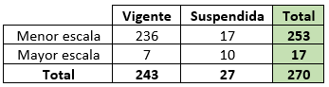

Conforme se evidencia, los responsables del indicador denominado “Número de Embarcaciones Pesqueras Artesanales con permiso de extraer perico” han presentado información de los permisos de pesca otorgados a las Embarcaciones Pesqueras Artesanales para extraer el recurso perico en el periodo de agosto de 2021 hasta diciembre de 2022, teniendo aproximadamente 6,079 permisos de pesca emitidos para embarcación pesquera artesanal; por lo que, se confirma que la obligación del ROP perico se ha cumplido.

- Otorgar las autorizaciones de instalación y licencias de operación a las plantas de procesamiento
DISPOSITIVO LEGAL: D.S. N° 017-2021-PRODUCE |  | Fórmula del Indicador |  | ¿Se cumplió con la obligación?
Artículo | Obligación | Indicador | Resultado indicador | Si | No
5.5 | Otorgar las autorizaciones de instalación y licencias de operación a las plantas de procesamiento. | = Número de Plantas de Procesamiento (Industriales + Artesanales) con Licencia de operación | Artesanales: 13  Industriales: 257  Total: 270

De conformidad con la Ley General de Pesca y su Reglamento, la actividad de procesamiento es ejercida contando con Autorización de Instalación, Licencia de operación y cumpliendo las normas de sanidad y preservación del ambiente. Cabe indicar que, de acuerdo al Reglamento de la Ley General de Pesca, los establecimientos de procesamiento pesquero artesanal no requieren de autorización para su instalación, siendo solamente exigible contar con licencia para su operación.

Respecto a las plantas de procesamiento pesquero artesanal, la Dirección General de Pesca Artesanal señala que antes de la modificatoria del RLGP efectuada con DS 004-2020-PRODUCE, las licencias otorgadas para su funcionamiento, tenían una vigencia de 2 años; sin embargo, con dicha modificatoria, ya no se estableció su vigencia en plazo de años, entiendose que su vigencia es hasta que se declare su caducidad. Al respecto, se determina que las licencias, remitidas por las GOREs y otorgadas hasta antes de la modificatoria en mención, ya habrían caducado.

En ese sentido, conforme a la información obtenida del Portal Web, suministrada de lo remitido por los GORES y por la DGPA, se han emitido 13 Licencias de operaciones a plantas de procesamiento pesquero artesanal, la cual establece de manera general para operar todas las especies y no de una en particular.

Respecto a las plantas de procesamiento pesquero industrial, la Dirección General de Pesca para Consumo Humano Directo e Indirecto ha señalado que otorga licencias de operaciones a plantas industriales para el procesamiento de recursos hidrobiológicos con destino al consumo humano directo, de manera general, no para procesar específicamente especie alguna. Sin perjuicio de ello, la DGPCHDI, remite el siguiente detalle con la cantidad de plantas de procesamiento con licencia para procesar recursos hidrobiológicos con destino al consumo humano directo:

Dirección General de Pesca para consumo humano directo e indirecto:  Plantas de Procesamiento Pesquero Industrial con destino al consumo humano directo | 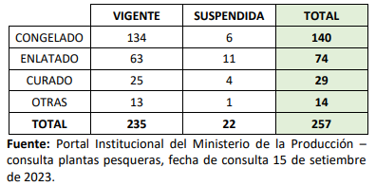

Conforme se evidencia, los responsables del indicador denominado “Número de Plantas de Procesamiento (Industriales + Artesanales) con Licencia de operación” han presentado información de las licencias otorgadas a las plantas de procesamiento en el periodo de agosto de 2021 hasta diciembre de 2022, teniendo un total de 270 plantas de procesamiento con Licencia de operación; por lo que, se confirma que la obligación del ROP perico se ha cumplido.

- Establecer el Límite Máximo Total de Captura para el recurso perico (LMTC) por períodos anuales
DISPOSITIVO LEGAL: D.S. N° 017-2021-PRODUCE |  | Fórmula del Indicador |  | ¿Se cumplió con la obligación?
Artículo | Obligación | Indicador | Resultado indicador | Si | No
6.1 | Establecer el Límite Máximo Total de Captura para el recurso perico (LMTC) por períodos anuales. | = Número de Resoluciones Ministeriales que establecen el LMTC. | 2

Se debe señalar que a través de la Resolución Ministerial N° 245-2014-PRODUCE se establece la temporada pesca del recurso perico o dorado (Coryphaena hippurus) a nivel nacional, en el periodo comprendido entre el 1 de octubre y el 30 de abril de cada año, quedado prohibido realizar actividades extractivas del citado recurso desde el 1 de mayo hasta el 30 de septiembre de cada año.

Cabe indicar que, en el marco de lo establecido en el artículo 6 del ROP de Perico, el Ministerio de la Producción, sobre la base de información científica disponible que proporciona el Instituto del Mar del Perú, establece para cada temporada de pesca el Límite Máximo Total de Captura (LMTC) del recurso perico, previo al inicio de cada temporada (R.M. N° 245-2014-PRODUCE).

Es así que el Ministerio de la Producción, en el periodo de seguimiento y evaluación del citado ROP, ha aprobado las siguientes resoluciones ministeriales que establecen el LMTC:

    - Resolución Ministerial N° 108-2022-PRODUCE, de fecha 27 de marzo de 2022, estableció el Límite Máximo Total de Captura (LMTC) del recurso perico en cuarenta y cuatro mil trescientas once (44 311) toneladas, aplicable hasta el 30 de abril del 2022.
    - Resolución Ministerial N° 334-2022-PRODUCE, de fecha 11 de octubre de 2022, estableció el Límite Máximo Total de Captura (LMTC) del recurso perico en cuarenta y cuatro mil (44 000) toneladas, aplicable hasta el 30 de abril del 2023.

En ese sentido, se evidencia que se ha cumplido con la obligación establecida.

- Verificar y constatar el cumplimiento de las condiciones para realizar actividad extractiva del recurso perico a las embarcaciones pesqueras
DISPOSITIVO LEGAL: D.S. N° 017-2021-PRODUCE |  | Fórmula del Indicador |  | ¿Se cumplió con la obligación?
Artículo | Obligación | Indicador | Resultado indicador | Si | No
7 | Verificar y constatar el cumplimiento de las condiciones para realizar actividad extractiva del recurso perico a las embarcaciones pesqueras. | = Número de Embarcaciones Pesqueras que cumplen con la condición para realizar la actividad extractiva. | -

De acuerdo con el artículo 7 del ROP de Perico, las condiciones para realizar la actividad extractiva del perico son:
- Contar con permiso de pesca vigente, de acuerdo a lo establecido en el artículo 5 del presente Reglamento.
- Contar con la habilitación sanitaria otorgada por la Autoridad Sanitaria en materia de pesca y acuicultura.
- Contar con equipo de seguimiento satelital operativo conforme a la normativa vigente.
- Acreditar que un miembro de la tripulación esté capacitado para el correcto manipuleo y liberación de tortugas marinas, y otras especies de captura incidental bajo el ámbito de la Comisión Interamericana del Atún Tropical - CIAT.
Sobre el particular, la Dirección General de Supervisión, Fiscalización y Sanción señala que a través de sus fiscalizadores acreditados viene realizando acciones de fiscalización en los puntos autorizados para el desembarque del recurso Perico, a fin de verificar el cumplimiento de las condiciones para extraer dicho recurso.

En ese sentido, la DGSFS-PA informa que de acuerdo a los registros que obran en los aplicativos informáticos de la DGSFS-PA, en el periodo de agosto 2021 hasta diciembre 2022, tiene registrado 1,959 embarcaciones pesqueras que realizaron desembarque del recurso perico; asimismo, precisa que en el ámbito de las funciones de la Dirección de Supervisión y Fiscalización, se emitieron presuntas infracciones a 8 embarcaciones artesanales por no cumplir con una de las condiciones para realizar la actividad extractiva (no contar con equipo de seguimiento satelital).

Debe señalarse que la DGSFS-PA, vía correo electrónico de fecha 22 de septiembre de 2023, señala que la cifra de 1959 embarcaciones pesqueras corresponde a aquellas embarcaciones que han registrado descarga del recurso perico, ello, no implica que se haya fiscalizado a la totalidad de embarcaciones pesqueras. En este sentido, en mérito a lo informado no se podría indicar cuantos agentes productivos dedicados a la actividad extractiva del recurso perico cumplen con las condiciones para realizar dicha actividad.

- Establecer las coordinaciones con los órganos competentes y con los gobiernos regionales, para realizar la trazabilidad del recurso

DISPOSITIVO LEGAL: D.S. N° 017-2021-PRODUCE |  | Fórmula del Indicador |  | ¿Se cumplió con la obligación?
Artículo | Obligación | Indicador | Resultado indicador | Si | No
8 | Establecer las coordinaciones con los órganos competentes y con los gobiernos regionales, para realizar la trazabilidad del recurso. | = Número de órganos competentes y gobiernos regionales que realizan coordinaciones con la DGSFS, sobre la trazabilidad del recurso. | 4

La Dirección General de Supervisión, Fiscalización y Sanción ha informado que realiza permanentes intervenciones en toda la cadena productiva, y cuyas acciones son fortalecidas con la participación de diversas instituciones vinculadas al sector pesca, entre ellas, los Gobiernos Regionales, PNP, DICAPI, SANIPES. Durante los procesos de intervención se verifica que el recurso perico cuente con documentos que acrediten el origen legal y la trazabilidad correspondiente, verificándose a través de las actas de fiscalización entre otros documentos. En ese sentido, se ha dado cumplimiento a la obligación del artículo 8 del ROP perico.

De otro lado, la DGSFS-PA indica que, conforme al Decreto Supremo N° 024-2021- PRODUCE, la implementación del SITRAPESCA en embarcaciones artesanales y plantas artesanales se efectuará de manera progresiva, por lo que, dicha Dirección General actualmente viene analizando propuestas de adecuación del sector artesanal al sistema de trazabilidad, encontrándose entre ellos la pesquería del recurso perico.

- Efectuar la capacitación y certificación de tripulantes de pesca en buenas prácticas de manipulación y liberación de tortugas marinas.
DISPOSITIVO LEGAL: D.S. N° 017-2021-PRODUCE |  | Fórmula del Indicador |  | ¿Se cumplió con la obligación?
Artículo | Obligación | Indicador | Resultado indicador | Si | No
10.6 | Efectuar la capacitación y certificación de tripulantes de pesca en buenas prácticas de manipulación y liberación de tortugas marinas. | = Número de tripulantes de pesca, certificados en buenas prácticas de manipulación y liberación de tortugas marinas. | 72

Sobre el particular, la Dirección General de Capacitación y Desarrollo Técnico en Pesca Artesanal del FONDEPES informa que desde diciembre del 2022 al 31 julio 2023 ha logrado capacitar a 72 agentes de la pesca artesanal en el curso piloto técnico-productivo de “Buenas prácticas de liberación de tortugas marinas, aves y otras especies en captura incidental”, según el siguiente detalle:
Curso | Entidad | Departamento | Provincia | Distrito | Fecha | Capacitados
Buenas practicas de liberación de tortugas marinas, aves y otras especies en captura incidental. | Grupo independiente de pescadores de diferentes comunidades pesqueras del Puerto de Paita. | Piura | Paita | Paita | 27 al 28 diciembre 2022 | 11
Buenas practicas de liberación de tortugas marinas, aves y otras especies en captura incidental. | Sindicato único de pescadores artesanales buzos civiles del Puerto de Ilo. | Moquegua | Ilo | Ilo | 17 al 18 julio 2023 | 32
Buenas practicas de liberación de tortugas marinas, aves y otras especies en captura incidental. | Sindicato unico de pescadores artesanales buzos civiles del puerto de Ilo. | Moquegua | Ilo | Ilo | 20 al 21 julio 2023 | 29

En virtud con lo mencionado líneas arriba, el responsable del indicador ha presentado información del total de agentes capacitados con el curso; por lo que, se confirma que la obligación del ROP perico se ha cumplido.

- Suspender o modificar las medidas de ordenamiento establecidas en el presente reglamento
DISPOSITIVO LEGAL: D.S. N° 017-2021-PRODUCE |  | Fórmula del Indicador |  | ¿Se cumplió con la obligación?
Artículo | Obligación | Indicador | Resultado indicador | Si | No
10.9 | Suspender o modificar las medidas de ordenamiento establecidas en el presente reglamento | = Número de Resoluciones Ministeriales que suspenden o modifican medidas de ordenamiento | 2

De la revisión al Portal Institucional del Ministerio de la Producción se han encontrado dos Resoluciones Ministeriales que establecen medidas relacionadas a la actividad pesquera del recurso perico, las cuales se detallan a continuación:

Dispositivo Legal | Concepto
Resolución Ministerial N° 108-2022-PRODUCE | Establece el Límite Máximo Total de Captura (LMTC) del recurso perico (Coryphaena hippurus) en cuarenta y cuatro mil trescientas once (44 311) toneladas, aplicable hasta el 30 de abril de 2022.
Resolución Ministerial N° 334-2022-PRODUCE | Establecer el Límite Máximo Total de Captura (LMTC) del recurso perico (Coryphaena hippurus) en cuarenta y cuatro mil (44 000) toneladas, aplicable a la temporada de pesca de dicho recurso hasta el 30 de abril de 2023.

Por otro lado, debe indicarse que en lo que va del año, el Ministerio de la Producción ha emitido la Resolución Ministerial N° 288-2023-PRODUCE que autoriza al IMARPE la ejecución de la pesca exploratoria del recurso perico desde el 01 de setiembre hasta el 30 de setiembre de 2023.

En virtud con lo mencionado líneas arriba, se debe indicar que se ha dado cumplimiento a la obligación del ROP Perico.

- Verificar y constatar el cumplimiento de las condiciones para realizar actividad de procesamiento del recurso perico a las plantas de procesamiento pesquero
DISPOSITIVO LEGAL: D.S. N° 017-2021-PRODUCE |  | Fórmula del Indicador |  | ¿Se cumplió con la obligación?
Artículo | Obligación | Indicador | Resultado indicador | Si | No
14 | Verificar y constatar el cumplimiento de las condiciones para realizar actividad de procesamiento del recurso perico a las plantas de procesamiento pesquero. | = Número de Plantas de Procesamiento Pesquero que cumplen con la condición para realizar la actividad de procesamiento. | -

De acuerdo con el artículo 14 del ROP de Perico, las condiciones para realizar la actividad extractiva del perico son:
- Contar con Licencia de operación vigente.
- Contar con la habilitación sanitaria otorgada por la Autoridad Sanitaria en materia de pesca y acuicultura.
La Dirección General de Supervisión, Fiscalización y Sanción en Pesca y Acuicultura ha informado que obra en los aplicativos informáticos 1,338 fiscalizaciones a plantas pesqueras de consumo humano directo durante el periodo de agosto 2021 a diciembre 2022.

Debe señalarse que la DGSFS-PA no ha informado cuantas de las plantas de procesamiento pesquero que han sido fiscalizadas cumplen con todas las condiciones para realizar la actividad de procesamiento.

- Efectuar las investigaciones sobre el recurso perico, a efectos de determinar su potencial extracción
DISPOSITIVO LEGAL: D.S. N° 017-2021-PRODUCE |  | Fórmula del Indicador |  | ¿Se cumplió con la obligación?
Artículo | Obligación | Indicador | Resultado indicador | Si | No
15.1 | Efectuar las investigaciones sobre el recurso perico, a efectos de determinar su potencial extracción. | = Número de informes que sustentan investigaciones del recurso perico. | 1

Dentro de las competencias institucionales y en referencia al Decreto Supremo N° 017-2021-PRODUCE que aprobó el Reglamento de Ordenamiento Pesquero del recurso perico, el IMARPE ejecuta actividades y gestiones para fortalecer las investigaciones biológico-pesqueras sobre dicho recurso.

En ese sentido, el IMARPE, con fecha 11 de octubre de 2022, presenta el Informe sobre el desarrollo de la pesquería de perico (Coryphaena hippurus) durante la temporada de pesca 2021-2022, situación actual y perspectivas de explotación para la temporada de pesca 2022-2023.

Conforme a lo expresado, el responsable del indicador evidencia el cumplimiento de la obligación del ROP perico.

- Establecer mediante Resolución Ministerial, la bitácora de pesca recomendada por IMARPE
DISPOSITIVO LEGAL: D.S. N° 017-2021-PRODUCE |  | Fórmula del Indicador |  | ¿Se cumplió con la obligación?
Artículo | Obligación | Indicador | Resultado indicador | Si | No
17.4 | Establecer mediante Resolución Ministerial, la bitácora de pesca recomendada por IMARPE. | = Bitácora de pesca aprobada por Resolución Ministerial. | 0

De la revisión al Portal Institucional del Ministerio de la Producción no se ha encontrado alguna Resolución Ministerial que apruebe la Bitácora de pesca para las actividades extractivas del recurso perico.

Sin perjuicio de lo antes indicado, se debe indicar que el Instituto del Mar del Perú a través del Oficio N° 1057-2023-IMARPE/PC remitió a la Dirección General de Políticas y Análisis Regulatorio en Pesca y Acuicultura (DGPARPA) el documento denominado: “Sobre la propuesta de resolución para la aprobación de la Bitácora de pesca Física y requerimiento para la Bitácora electrónica en la pesquería de perico”, y la “Bitácora de pesca (perico)”.

Cabe indicar que la DGPARPA por medio del Informe Nº 0354-2023-PRODUCE/DPO sugiere que, considerando lo recomendado por el IMARPE con la finalidad de contribuir al conocimiento sobre los indicadores biológicos, poblacionales y pesqueros del recurso perico y en atención a la disposición al numeral 17.1 del artículo 17 del Reglamento de Ordenamiento Pesquero del perico, aprobado con Decreto Supremo N° 017-2021-PRODUCE, la bitácora de pesca física para la temporada de pesca del perico dispuesto en la Resolución Ministerial N° 245-2014-PRODUCE se apruebe mediante Resolución Ministerial. Por lo antes expresado, la presente obligación se encuentra en fase de implementación.

- Establecer que los armadores de embarcaciones pesqueras, los administradores de infraestructuras pesqueras de desembarque y los titulares de establecimientos de procesamiento pesquero, están obligados a facilitar las labores de supervisión y fiscalización a los fiscalizadores acreditados
DISPOSITIVO LEGAL: D.S. N° 017-2021-PRODUCE |  | Fórmula del Indicador |  | ¿Se cumplió con la obligación?
Artículo | Obligación | Indicador | Resultado indicador | Si | No
18.1 | Establecer que los armadores de embarcaciones pesqueras, los administradores de infraestructuras pesqueras de desembarque y los titulares de establecimientos de procesamiento pesquero, están obligados a facilitar las labores de supervisión y fiscalización a los fiscalizadores acreditados. | = Número de  Fiscalizaciones realizadas a las Embarcaciones Pesqueras, Plantas Pesqueras y Desembarcaderos Pesqueros. | 8,914

Sobre el particular, la Dirección General de Supervisión, Fiscalización y Sanción en Pesca y Acuicultura informa que de acuerdo a los registros que obran en los aplicativos informáticos, durante el periodo de agosto 2021 a diciembre 2022, se realizaron 3,051 fiscalizaciones a desembarcaderos y muelles pesqueros, 4,465 fiscalizaciones a embarcaciones pesqueras y 1,338 fiscalizaciones a plantas pesqueras de Consumo Humano Directo, teniendo un total de 8,854 fiscalizaciones realizadas en dicho periodo, según detalle:

Unidades Fiscalizadas | Número de Fiscalizaciones |  | Total
 | Ago-Dic 2021 | Ene-Dic 2022
Desembarcaderos y Muelles Pesqueros | 1,160 | 1,891 | 3,051
Embarcaciones Pesqueras | 1,469 | 2,996 | 4,465
Plantas Pesqueras CHD | 621 | 717 | 1,338
Total |  |  | 8,854
Fuente: SIRPI

Por otro lado, de la consulta formulada a los Gobiernos Regionales, estos informaron lo siguiente:

Gobierno Regionales | Acciones de fiscalización
Gobierno Regional de Tumbes | No ha realizado fiscalizaciones a embarcaciones pesqueras artesanales, plantas pesqueras y desembarcaderos pesqueros.
Gobierno Regional de Piura | Han realizado 58 fiscalizaciones a embarcaciones del recurso hidrobiológico perico en los desembarcaderos pesqueros artesanales: Mi Manuelito, Paita y Océano Seefood.
Gobierno Regional de Lambayeque | No ha realizado fiscalización a embarcaciones artesanales por extracción de recurso perico y no existen plantas pesqueras para procesamiento de perico.  Asimismo, informa que, si bien existen embarcaciones pesqueras artesanales con permiso de pesca para extraer perico, generalmente, desembarcan por otros puertos o caletas.
Gobierno Regional La Libertad | Ha realizado 2 fiscalizaciones a las Embarcaciones Pesqueras Artesanales, Plantas Pesqueras y Desembarcaderos Pesqueros.
Gobierno Regional de Ancash | No ha remitido información.
Gobierno Regional de Lima | Ha señalado que no cuentan con información.
Gobierno Regional de Ica | No ha remitido información.
Gobierno Regional de Arequipa | No ha realizado las fiscalizaciones correspondientes, debido al periodo de pandemia; sin embargo, está retomando las acciones de vigilancia sobre los recursos.
Gobierno Regional de Moquegua | No ha realizado fiscalizaciones a embarcaciones pesqueras durante la descarga de recurso perico.
Gobierno Regional de Tacna | No se efectuado inspecciones debido a que en el departamento de Tacna el PRODUCE ha contratado empresas privadas para acciones de fiscalización y supervisión. También, se tiene la presencia de inspectores desconcentrados de PRODUCE en la zona, los cuales efectúan dicha labor en las plantas industriales, desembarcaderos y embarcaciones pesqueras.
Gobierno Regional del Callao | Los profesionales del Programa de “Control y Vigilancia de actividades pesqueras y acuícolas” han realizado fiscalizaciones a las embarcaciones pesqueras, plantas pesqueras y desembarcaderos pesqueros (zonas de: La Punta (Isla Gilligan, Playa Cantolao, Playa La Arenilla, Malecón Pardo, Playa de Chucuito y Playa Carpayo) y Ventanilla (Bahía Blanca, Playa chica, Playa la cruz y el cerro Lance Alto) en la provincia del Callao; según detalle:  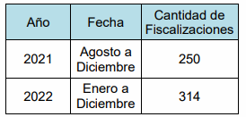  Cabe indicar que, no se reportó ninguna fiscalización del recurso hidrobiológico perico; dado que, el Desembarcadero Pesquero Artesanal del Callao no es lugar de desembarque del recurso hidrobiológico perico según Resolución Directoral N.° 00121-2023-PRODUCE/DGSFS-PA, de fecha 21 de junio de 2023.

En el marco de lo expresado por los responsables del citado indicador, se demuestra que la mayoría de los Gobiernos Regionales no han realizado las actividades de fiscalización a las Embarcaciones Pesqueras, Plantas Pesqueras y Desembarcaderos Pesqueros, debido a diversos factores, tales como el periodo de aislamiento social por COVID-19 y problemas presupuestales en sus entidades; así también, señalaron que algunos Desembarcaderos Pesqueros Artesanales no son puntos autorizados para el desembarque del recurso perico (RD N.° 00121-2023-PRODUCE/DGSFS-PA). Por su parte, la DGSFS-PA evidencia que ha cumplido con 8,854 actividades de fiscalización a nivel nacional; por tanto, se cumple con dicha obligación.

- Establecer y publicar, mediante Resolución Directoral, los puntos de desembarque autorizados a efectos de control y supervisión
DISPOSITIVO LEGAL: D.S. N° 017-2021-PRODUCE |  | Fórmula del Indicador |  | ¿Se cumplió con la obligación?
Artículo | Obligación | Indicador | Resultado indicador | Si | No
1° DCF | Establecer y publicar, mediante Resolución Directoral, los puntos de desembarque autorizados a efectos de control y supervisión. | = Dispositivo legal que aprueba la lista de puntos de desembarque autorizados. | 3

Sobre el particular, la Dirección General de Supervisión, Fiscalización y Sanción en Pesca y Acuicultura, en cumplimiento a lo dispuesto en el Decreto Supremo N° 017-2021-PRODUCE, aprobó los puntos autorizados para el desembarque del recurso perico (Coryphaena hippurus) mediante las siguientes Resoluciones Directorales:

R.D. N° 106-2021-PRODUCE/DGSFS-PA | Aprobó el Listado de 46 puntos autorizados de Desembarque del recurso perico (Coryphaena hippurus) en el marco del Decreto Supremo N° 017-2021-PRODUCE
R.D. N° 008-2022-PRODUCE/DGSFS-PA | Aprobó el Listado de 48 puntos autorizados de Desembarque del recurso perico (Coryphaena hippurus) en el marco del Decreto Supremo N° 017-2021-PRODUCE
R.D. N° 020-2022- PRODUCE/DGSFS-PA | Aprobó el Listado de 49 puntos autorizados de Desembarque del recurso perico (Coryphaena hippurus) en el marco del Decreto Supremo N° 017-2021-PRODUCE

En el marco de lo expresado por los responsables del citado indicador, se demuestra que se cumple con dicha obligación.

- Establecer la Resolución Administrativa de caducidad de derecho otorgado a titulares con permiso de pesca que incumplan las condiciones previstas en los títulos habilitantes otorgados
DISPOSITIVO LEGAL: D.S. N° 017-2021-PRODUCE |  | Fórmula del Indicador |  | ¿Se cumplió con la obligación?
Artículo | Obligación | Indicador | Resultado indicador | Si | No
4° DCF | Establecer la Resolución Administrativa de caducidad de derecho otorgado a titulares con permiso de pesca que incumplan las condiciones previstas en los títulos habilitantes otorgados. | = Número de Resoluciones Administrativos de caducidad. | 0

Sobre el particular, la Dirección General de Pesca para Consumo Humano Directo e Indirecto y la Dirección General de Pesca Artesanal señalan que, a la fecha del presente informe, no se han emitidos resoluciones de caducidad correspondientes al recurso Perico.

En el marco de lo expresado por los responsables del citado indicador, se demuestra que no se cumple con dicha obligación.

- Adecuar los permisos de pesca de las embarcaciones pesqueras que se encuentran en el marco del D.S. N° 006-2016-PRODUCE y en el D.L. N° 1392
DISPOSITIVO LEGAL: D.S. N° 017-2021-PRODUCE |  | Fórmula del Indicador |  | ¿Se cumplió con la obligación?
Artículo | Obligación | Indicador | Resultado indicador | Si | No
1° DCT | Adecuar los permisos de pesca de las embarcaciones pesqueras que se encuentran en el marco del D.S. N° 0062016-PRODUCE y en el D.L. N° 1392. | = Número de permisos de pesca adecuados, provenientes del D.S. N°006-2016-PRODUCE y del  D.L. N° 1392. | 3,251

En el marco del Decreto Legislativo N° 1392 y Decreto Legislativo N° 1273, la Dirección General de Pesca Artesanal ha expedido 2,176 permisos de pesca, en las que no se habría exceptuado la extracción del recurso Perico y, asimismo, se tendría la existencia de 1,075 permisos de pesca, en la que se señala en su respectivo título habilitante, la extracción del recurso perico, en virtud del Decreto Supremo N° 006-2016-PRODUCE.

Conforme a lo expresado, el responsable del indicador evidencia el cumplimiento de la obligación del ROP perico.

- Establecer mediante Resolución Ministerial las condiciones, características y plazos para implementar de forma progresiva el equipo satelital en las embarcaciones pesqueras que no se encuentren comprendidas en la 1° DCT
DISPOSITIVO LEGAL: D.S. N° 017-2021-PRODUCE |  | Fórmula del Indicador |  | ¿Se cumplió con la obligación?
Artículo | Obligación | Indicador | Resultado indicador | Si | No
2° DCT | Establecer mediante Resolución Ministerial las condiciones, características y plazos para implementar de forma progresiva el equipo satelital en las embarcaciones pesqueras que no se encuentren comprendidas en la 1° DCT. | = Dispositivo legal que establece las condiciones, características y plazos para implementar de forma progresiva el equipo satelital. | 0

Sobre el particular, la Dirección General de Supervisión, Fiscalización y Sanción en Pesca y Acuicultura informa que a la fecha no se ha aprobado la Resolución Ministerial que establezca las condiciones, características y plazos para la implementación progresiva del equipo satelital.
No obstante, la DGSFS-PA precisa que con Resolución Ministerial N° 433-2019-PRODUCE se modificó el Anexo 02 "Especificaciones técnicas mínimas" del Reglamento SISESAT aprobado por DS 001-2014-PRODUCE, del cual, se establecen las especificaciones de los equipos satelitales (balizas) que deben instalarse en las embarcaciones artesanales (Tipo C).

Por otro lado, la DGSFS-PA indica que viene evaluando las condiciones técnicas y legales para acceder al Listado de Proveedores Satelitales Aptos, a fin de ampliar el mercado de proveedores satelitales del Ministerio de la Producción, en beneficio del armador pesquero.

En el marco de lo expresado por los responsables del citado indicador, se demuestra que no se cumple con dicha obligación.

- Aprobar mediante Resolución Directoral los indicadores pertinentes que permitan realizar el seguimiento y evaluación del presente reglamento, así como el plan de seguimiento al cumplimiento de las disposiciones del presente
DISPOSITIVO LEGAL: D.S. N° 017-2021-PRODUCE |  | Fórmula del Indicador |  | ¿Se cumplió con la obligación?
Artículo | Obligación | Indicador | Resultado indicador | Si | No
3° DCT | Aprobar mediante Resolución Directoral los indicadores pertinentes que permitan realizar el seguimiento y evaluación del presente reglamento, así como el plan de seguimiento al cumplimiento de las disposiciones del presente. | = Dispositivo legal que aprueba los indicadores de seguimiento y evaluación, y el plan de seguimiento al cumplimiento de las disposiciones del ROP Perico. | 1

Se debe indicar que mediante la Resolución Directoral N° 001-2022-PRODUCE/DGPARPA, la Dirección General de Políticas y Análisis Regulatorio en Pesca y Acuicultura aprueba las matrices de indicadores que coadyuvará al seguimiento y evaluación del Reglamento Pesquero del recurso perico (D.S. N° 017-2021-PRODUCE). En este sentido, la DGPARPA evidencia que ha cumplido con dicha obligación.

- Programar de manera anual capacitaciones en buenas prácticas para la liberación de tortugas marinas, aves marinas y otras especies de captura incidental
DISPOSITIVO LEGAL: D.S. N° 017-2021-PRODUCE |  | Fórmula del Indicador |  | ¿Se cumplió con la obligación?
Artículo | Obligación | Indicador | Resultado indicador | Si | No
4° DCT | Programar de manera anual capacitaciones en buenas prácticas para la liberación de tortugas marinas, aves marinas y otras especies de captura incidental. | = Número de programas anuales en materia de capacitación en buenas prácticas de liberación de animales. | 0

La Dirección General de Capacitación y Desarrollo Técnico en Pesca Artesanal del FONDEPES ha informado que se encuentra en la formulación del sílabo final para la implementación a nivel nacional del curso de liberación de tortugas marinas y otras especies afines por captura incidental, en el marco del recurso Perico. Asimismo, indica que la elaboración del contenido académico y el desarrollo de este se está efectuando en cooperación con especialistas nacionales e internacionales de la WWF y Pro Delphinus, ONGs con las cuales tienen convenios interinstitucionales firmados, y que son entidades especializadas en la materia.

En el marco de lo expresado por los responsables del citado indicador, se advierte que no se cumple con dicha obligación.

- Establecer mediante Resolución Ministerial el plazo de prórroga para exceptuar a las embarcaciones pesqueras que cumplan con el literal d) del artículo 7
DISPOSITIVO LEGAL: D.S. N° 017-2021-PRODUCE |  | Fórmula del Indicador |  | ¿Se cumplió con la obligación?
Artículo | Obligación | Indicador | Resultado indicador | Si | No
4° DCT | Establecer mediante Resolución Ministerial el plazo de prórroga para exceptuar a las embarcaciones pesqueras que cumplan con el literal d) del artículo 7. | = Dispositivo legal que aprueba la prórroga del plazo de exoneración del cumplimiento de lo establecido en el literal d) del artículo 7. | 0

El segundo párrafo de la Cuarta Disposición Complementaria Transitoria del ROP Perico dispone que los titulares de las embarcaciones comprendidas en el ámbito de aplicación del ROP Perico pueden realizar actividad extractiva cumpliendo con las condiciones previstas en el artículo 7 del ROP Perico, con excepción del literal d) de dicho artículo y de los instrumentos para la liberación de tortugas señalados en el numeral 10.6 del artículo 10 del ROP, hasta el inicio de temporada de pesca del recurso perico en el año 2024; fecha en la cual es exigible todas las condiciones señaladas en los artículos mencionados; salvo que el IMARPE, en coordinación con el FONDEPES, recomiende la modificación del plazo, pudiendo ser aprobado mediante Resolución Ministerial.

Al respecto, se debe indicar que, de acuerdo con la Resolución Ministerial N° 245-2014-PRODUCE, la temporada pesca del recurso perico a nivel nacional está comprendida entre el 1 de octubre y el 30 de abril de cada año; quedando prohibido realizar actividades extractivas del citado recurso desde el 1 de mayo hasta el 30 de septiembre de cada año.

En atención a lo expuesto, se advierte que la excepción establecida en la Cuarta Disposición Complementaria Transitoria del ROP Perico es efectiva hasta el 1 de octubre de 2024.

Sin perjuicio de lo antes indicado, resulta importante señalar que de la revisión al Portal Institucional del Ministerio de la Producción no se ha encontrado alguna Resolución Ministerial que apruebe la prórroga de plazo de excepción de cumplimento; por tanto, se encuentra pendiente de implementación. Cabe indicar, una vez cumplido el plazo dado (1 de octubre de 2024) podrá señalarse si se cumplió o no con la obligación.

- Establecer mediante Resolución Ministerial el plazo de prórroga para exceptuar a las embarcaciones pesqueras, que no se encuentren comprendidas dentro de la 1°DCT, que cumplan con el literal b) del artículo 7
DISPOSITIVO LEGAL: D.S. N° 017-2021-PRODUCE |  | Fórmula del Indicador |  | ¿Se cumplió con la obligación?
Artículo | Obligación | Indicador | Resultado indicador | Si | No
5° DCT | Establecer mediante Resolución Ministerial el plazo de prórroga para exceptuar a las embarcaciones pesqueras, que no se encuentren comprendidas dentro de la 1°DCT, que cumplan con el literal b) del artículo 7. | = Dispositivo legal que aprueba la prórroga del plazo de exoneración del cumplimiento de lo establecido en el literal b) del artículo 7. | 0

La Quinta Disposición Complementaria Transitoria del ROP perico establece que los titulares de embarcaciones que no se encuentren comprendidos en la Primera Disposición Complementaria del ROP perico, pueden realizar actividad extractiva cumpliendo con las condiciones previstas en el artículo 7 del ROP perico, con excepción del literal b). Dicha excepción tiene vigencia máxima por el plazo de un año, contado a partir de la entrada en vigencia del ROP perico. Asimismo, señala que el plazo de excepción puede ser modificado por Resolución Ministerial previa recomendación del SANIPES.

Cabe indicar que el Decreto Supremo Nº 017-2021-PRODUCE fue publicado en el peruano el 23 de julio de 2021 y entro en vigencia el 26 de julio de 2021. En este sentido, el plazo de excepción indicado en la Quinta Disposición Transitoria del ROP perico se cumplió el 26 de julio de 2022; por tanto, habiéndose cumplido el plazo, a la fecha la obligación no resulta ejecutable.

  - RESULTADOS DEL SEGUIMIENTO A LOS EFECTOS - INDICADORES DE RESULTADOS

En el presente apartado, se precisa los resultados del seguimiento al cumplimiento de los efectos en función a los indicadores de resultados:

- EFECTO ESPERADO: Aprovechamiento racional y sostenido del recurso perico en aguas jurisdiccionales

- OB.1 Mantener la biomasa total.
Indicador: Evolución de la biomasa total del recurso perico

De acuerdo al informe sobre el desarrollo de la pesquería de perico durante la temporada de pesca 2021-2022, situación actual y perspectivas de explotación para la temporada de pesca 2022-2023, los resultados del modelo de evaluación poblacional Catch-MSY de Froese et al. (2017), estimó una biomasa total de 98 mil toneladas de perico para el año 2022.

Es importante señalar que el recurso perico (Coryphaena hippurus), es una especie epipelágica oceánica y nerítica de aguas tropicales con amplios desplazamientos. Se encuentra en las aguas tropicales y subtropicales en los océanos Atlántico, Índico y Pacífico. En el océano Pacífico Oriental se distribuye desde San Diego – California (Estados Unidos) hasta Antofagasta (Chile). En el Perú se presenta a lo largo del litoral peruano desde Paita, Salaverry, Pucusana, Matarani hasta Ilo, asociado a aguas cálidas, alcanzando distancias mayores a las 200 millas náuticas (mn) de la costa.

- OB.2 Delimitar el esfuerzo pesquero.
Indicador: Evolución de desembarque por temporada

La información recopilada por el Seguimiento de la Pesquería y del Ministerio de la Producción (PRODUCE), indican que los desembarques de perico en el litoral peruano durante la temporada 2021-2022 alcanzaron aproximadamente las 63 870 toneladas. Según meses, los mayores desembarques se realizaron en diciembre 2021 y enero 2022 alcanzando en conjunto las 32 mil toneladas, que representa el 52.8 % del total desembarcado (Ilustración 1). Los principales lugares de desembarque fueron Paita, Chimbote, Ilo, Quilca y Ancón.
Ilustración 1. Desembarques de perico en el litoral durante la temporada de pesca 2021-2022
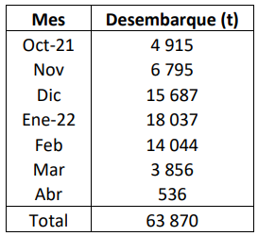
Fuente: PRODUCE
Es importante mencionar que, a partir del año 2000, los desembarques de perico, muestran una tendencia creciente manteniéndose con captura promedio en los últimos años de alrededor de 50 mil toneladas por temporada de pesca.

- EFECTO ESPERADO: Desempeño y eficiencia operativa óptima de la flota.

- OB.3 Incrementar la efectividad de la extracción del recurso perico.
Indicador: Porcentaje de utilización de la cuota

Mediante la Resolución Ministerial N° 108-2022-PRODUCE, se estableció el Límite Máximo Total de Captura (LMTC) del recurso perico en cuarenta y cuatro mil trescientas once (44 311) toneladas, aplicable hasta el 30 de abril del 2022; en ese sentido, durante la temporada de pesca 2021-2022, se alcanzaron aproximadamente las 63 870 toneladas de desembarques de perico en el litoral peruano.

Sobre el particular, se evidencia que se ha utilizado la cuota del recurso perico en 144% para la temporada de pesca 2021-2022.

- EFECTO ESPERADO: Sistema de control y vigilancia mejorado en la pesquería del recurso perico.

- OB.4 Realizar operativos por la DGSFS-PA.
Indicador: Número de fiscalizaciones realizadas a las embarcaciones pesqueras registradas

La Dirección General de Supervisión, Fiscalización y Sanción en Pesca y Acuicultura indica que el Reglamento de Ordenamiento Pesquero del recurso perico (Coryphaena hippurus) no establece la elaboración y/o publicación de un listado de embarcaciones pesqueras para extraer dicho recurso; no obstante, conforme a las acciones fiscalizadoras que realizaron durante el periodo agosto 2021 a diciembre 2022 tienen un registro de 4,465 fiscalizaciones realizadas a embarcaciones pesqueras. En este sentido, la DGSFS-PA evidencia que ha cumplido con dicha obligación de realizar acciones de fiscalización.

De otro lado, la DGSFS-PA ha informado que los fiscalizadores acreditados por la DGSFS-PA en cumplimiento a la normativa vigente, durante el periodo de agosto 2021 hasta diciembre del 2022, levantaron 8 infracciones a embarcaciones pesqueras por la presunta infracción al numeral 20 del artículo 134 del Reglamento de la Ley General de Pesca aprobado con el Decreto Supremo N° 012-2001- PE y sus modificatorias, que establece: “Realizar actividades extractivas sin contar a bordo con el correspondiente equipo del sistema de seguimiento satelital, o tenerlo en estado inoperativo o no registrado en el centro de control de sistema de seguimiento satelital-SISESAT, para la flota pesquera que se encuentra obligada”.

Además, la DGSFS-PA indicó que de las 8 presuntas infracciones actualmente 6 están siendo objeto de un procedimiento administrativo sancionador, mientras que en 2 casos aún no se ha iniciado dicho procedimiento.

- OB.5 Realizar acciones compartidas de fiscalización por la DGSFS-PA.
Indicador: Número de acciones de fiscalización asociadas a la pesquería artesanal

La Dirección General de Supervisión, Fiscalización y Sanción en Pesca y Acuicultura indica que, conforme a sus funciones y competencias compartidas con los Gobiernos Regionales en materia de pesca artesanal, desde agosto 2021 hasta diciembre 2022 han realizado 4,447 fiscalizaciones realizadas a embarcaciones artesanales. En este sentido, la DGSFS-PA evidencia que ha cumplido con dicha obligación de realizar acciones de fiscalización compartidas.

- OB.6 Tener operativo el sistema satelital o similar.
Indicador: Número de embarcaciones pesqueras con sistema satelital o similar operativo

La Dirección General de Supervisión, Fiscalización y Sanción en Pesca y Acuicultura señala que de acuerdo a la base de datos del Sistema de Seguimiento Satelital - SISESAT, tienen registrado 638 embarcaciones pesqueras artesanales las cuales están comprendidas en el Decreto Supremo N° 006-2016-PRODUCE; asimismo, se tiene registrado 2,489 embarcaciones pesqueras artesanales reguladas por el Decreto Legislativo N° 1392, las cuales están equipadas con equipos satelital de tipo C y que podrían llevar a cabo actividades extractivas. En este sentido, la DGSFS-PA evidencia que ha cumplido con dicha obligación de verificar que cuenten con sistema satelital o similar.

- EFECTO ESPERADO: Inocuidad garantizada de productos derivados del recurso perico.

- OB.7 Incrementar la efectividad sanitaria.
Indicador: Porcentaje de embarcaciones pesqueras con habilitación sanitaria

La Subdirección de Habilitaciones del SANIPES ha señalado que emite los protocolos de habilitación sanitaria en relación al certificado de matrícula emitido por la Dirección General de Capitanías y Guardacostas de la Marina de Guerra del Perú y no se emite las habilitaciones sanitarias de las embarcaciones pesqueras por especie o recurso hidrobiológico. Esta entidad emite los títulos habilitantes en cumplimiento de la norma sanitaria.

De la revisión de la página web (https://www.gob.pe/sanipes), se advierte que ha habilitado un total de 6,482 embarcaciones pesqueras, conforme al siguiente detalle:
Ítem | Tipo de infraestructura | Entidad que otorga el derecho | Cantidad de derechos otorgados | Cantidad con habilitación sanitaria
 |  |  |  | Acumulado hasta 2022 | Año 2023 | Acumulada hasta Julio 2023
1 | Embarcaciones pesqueras artesanales | DIREPRO | 12725 | 4640 | 627 | 5267
2 | Embarcaciones pesqueras de menor escala | PRODUCE | 421 | 120 | 8 | 128
3 | Embarcaciones pesqueras de mayor escala | PRODUCE | 1606 | 1081 | 6 | 1087

Indicador: Número de desembarcaderos autorizados con habilitación sanitaria

La Subdirección de Habilitaciones del SANIPES ha informado que, de la revisión de la base de datos en la página web (https://www.gob.pe/sanipes), han habilitado sanitariamente 6 desembarcaderos pesqueros durante agosto 2021 a diciembre 2022. En el marco de lo expresado por el responsable del citado indicador, se advierte que se cumple con dicha obligación.

Cabe precisar que de la precitada página web se observa un total de 66 infraestructuras de desembarque habilitadas sanitariamente, conforme al siguiente detalle:
Ítem | Tipo de infraestructura | Entidad que otorga el derecho | Cantidad de derechos otorgados | Cantidad con habilitación sanitaria
 |  |  |  | Acumulado hasta 2022 | Año 2023 | Acumulada hasta Julio 2023
1 | Infraestructuras de desembarque privado | DICAPI | Sin reporte | 46 | 0 | 46
2 | Infraestructuras de desembarque públicos | DICAPI | 57 | 20 | 0 | 20

Indicador: Porcentaje de plantas que procesan perico con habilitación sanitaria

La Subdirección de Habilitaciones del SANIPES ha informado que, de la revisión de la base de datos en la página web (https://www.gob.pe/sanipes), han habilitado sanitariamente 13 plantas de procesamiento pesquero durante agosto 2021 a diciembre 2022, de las cuales 9 son plantas industriales y 4 son plantas artesanales. En el marco de lo expresado por el responsable del citado indicador, se advierte que se cumple con dicha obligación.

Cabe precisar que de la precitada página web se observa un total de 278 plantas de procesamiento habilitadas sanitariamente, conforme al siguiente detalle:
Ítem | Tipo de infraestructura | Entidad que otorga el derecho | Cantidad de derechos otorgados | Cantidad con habilitación sanitaria
 |  |  |  | Acumulado hasta 2022 | Año 2023 | Acumulada hasta Julio 2023
1 | Plantas de procesamiento artesanal | DIREPRO | 151 | 56 | 14 | 70
2 | Plantas de procesamiento industrial (conservas, congelado, curado, concentrado proteico A y B) | PRODUCE | 229 | 205 | 3 | 208

- EFECTO ESPERADO: Incremento del consumo de perico y sus productos derivados a nivel nacional.

- OB.8 Incrementar la venta interna del perico.
Indicador: Tasa de crecimiento de la venta interna de perico

En el 2022, las ventas internas del recurso perico totalizaron en 20,685 TM, significando una leve disminución en 7% con respecto al año anterior, el cual tiene un valor de 22,133 TM. Para la temporada de pesca del recurso perico a nivel nacional, se evidencia un total de 20,107 TM del recurso perico para la venta interna, cifra comprendida entre el 1 de octubre de 2021 y el 30 de abril de 2022.

Para los años 2021 y 2022, ha sido atípico, debido a la situación del estado de emergencia sanitaria y el cambio climático, lo cual ha alterado el desenvolvimiento de la extracción y los desembarques de los recursos hidrobiológicos.
Ilustración 2. Venta interna del recurso perico (TM y Var. %)
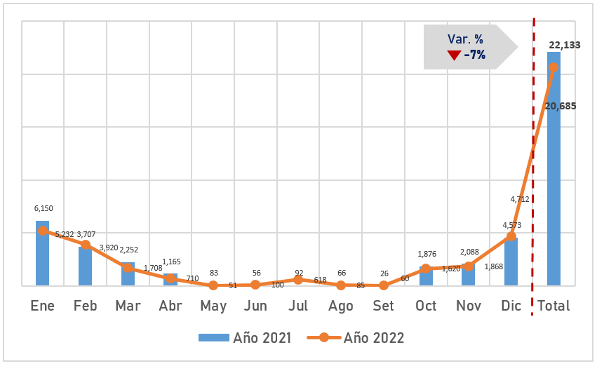
Fuente: Estadística Pesquera Mensual
Elaborado por: Dirección de Seguimiento y Evaluación
- OB.9 Incrementar el consumo per cápita del perico.
Indicador: Consumo per cápita del perico

El presente objetivo específico referido a “Incrementar el consumo per cápita del perico”, se mide mediante el indicador “Consumo per cápita del perico”, el cual nos da a conocer el desenvolvimiento y demanda de las familias peruanas por el consumo del recurso perico. Cabe indicar que, el consumo per cápita aparente es calculado de acuerdo al método de la FAO.

Durante el año 2022, el consumo per cápita de pescado aparente en el país alcanzó 25.03 kilogramos por habitante, la cual significó una disminución del 5%, con relación al año 2021, cuyo valor fue de 26.43 kilogramos.

Ilustración 3. Consumo per cápita de recursos hidrobiológicos, 2019-2022
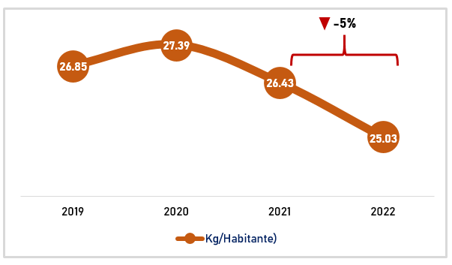
Fuente: Estadística Pesquera Mensual; DIREPRO; IMARPE
Elaborado por: Dirección de Seguimiento y Evaluación

Por su parte, el consumo per cápita aparente del recurso perico obtuvo 0.59 kilogramos por habitante para el año 2022, teniendo una reducción del 14% con relación al año anterior.

Ilustración 4. Consumo per cápita del recurso perico, 2019-2022
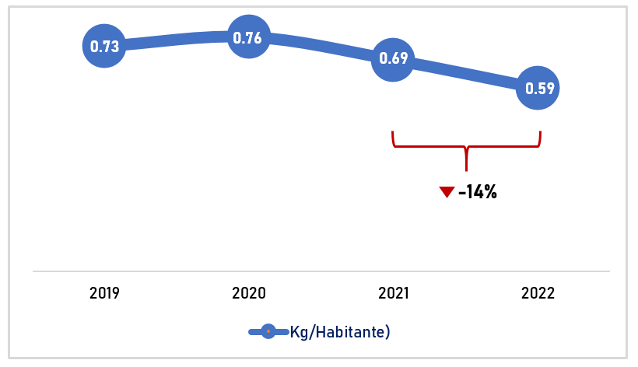
Fuente: Estadística Pesquera Mensual; DIREPRO; IMARPE
Elaborado por: Dirección de Seguimiento y Evaluación

- EFECTO ESPERADO: Mantener el abastecimiento a los mercados internacionales.

- OB.10 Mantener las exportaciones de productos pesqueros de perico.
Indicador: Tasa de crecimiento del volumen de las exportaciones de productos pesqueros de perico (TM)

Conforme la información de la Oficina General de Evaluación de Impacto y Estudios Económicos del rubro congelados, se tiene el siguiente detalle:

Ilustración 5. Exportaciones mensuales de productos congelados de perico (En TM)
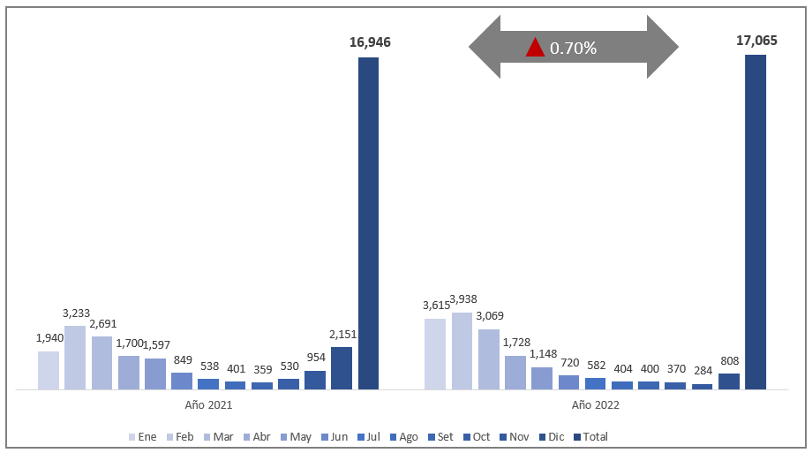
Fuente: SUNAT - Estadística Pesquera Mensual
Elaborado por: Dirección de Seguimiento y Evaluación

La ilustración 5 evidencia que las exportaciones del producto congelado perico cerro en el 2022 con 17, 065 toneladas, significando un aumento de 0.70% en volumen en relación al año 2021.

Indicador: Tasa de crecimiento del valor de las exportaciones de productos pesqueros de perico (US$)

Conforme la información de la OGEIEE, se tiene el siguiente detalle:

Ilustración 6. Exportaciones mensuales de productos congelados de perico (USD FOB)
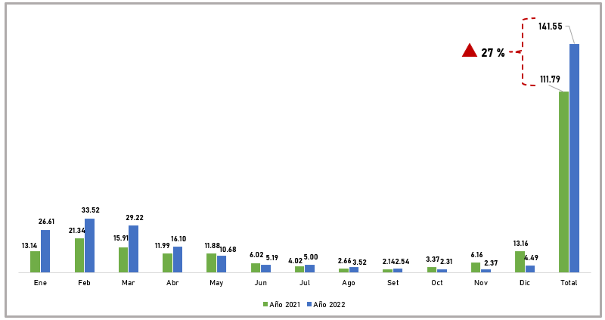
Fuente: SUNAT - Estadística Pesquera Mensual
Elaborado por: Dirección de Seguimiento y Evaluación
La ilustración 6 evidencia que las exportaciones del producto congelado perico cerro en el 2022 con US$ 141.58 millones, significando un aumento de 27% en valor en relación al año 2021.

- OB.11 Mantener los Mercados internacionales.
Indicador: Mercados a los que acceden las exportaciones de perico

En el periodo de agosto de 2021 a diciembre de 2022, se exporto a:

Ilustración 7. Principales mercados a los que accede las exportaciones de perico (En TM y USD-FOB)
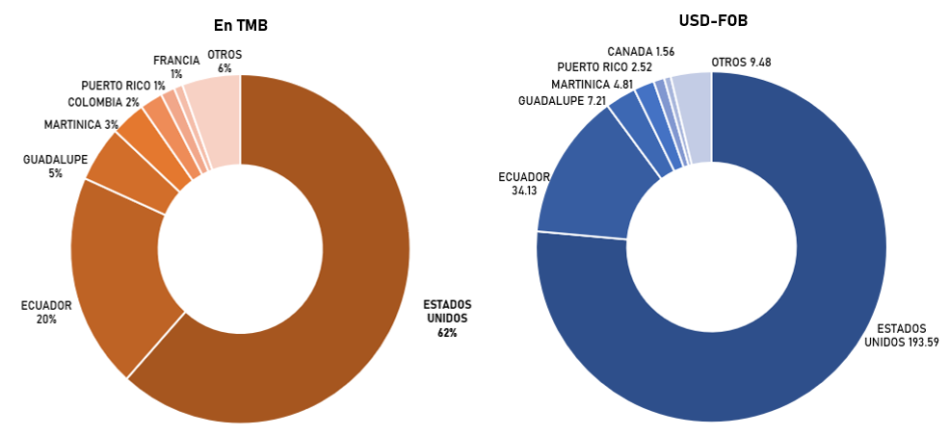

Fuente: SUNAT - Estadística Pesquera Mensual
Elaborado por: Dirección de Seguimiento y Evaluación

La ilustración 7 evidencia que las exportaciones del producto perico son destinadas principalmente a los Estados Unidos (62% TMB y US$ 193.59) y a Ecuador (20% TMB y US$ 34.13) por su mayor demanda del recurso perico.

- EFECTO ESPERADO: Productividad de las actividades de extracción y de procesamiento.

- OB.12 Incrementar el procesamiento del recurso perico.
Indicador: Tasa de crecimiento del procesamiento del recurso perico

En el periodo de agosto de 2021 a diciembre de 2022, se exporto a:

Ilustración 8. Productos procesados del recurso perico según utilización (En TMB)
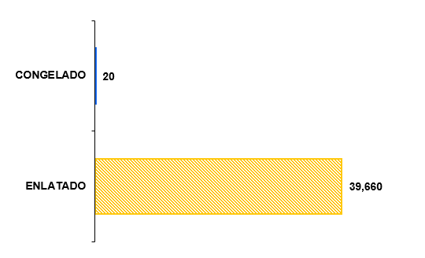
Fuente: Estadística Pesquera Mensual
Elaborado por: Dirección de Seguimiento y Evaluación
- OB.13 Mantener la continuidad de la extracción del perico.
Indicador: Porcentaje de la contribución de la extracción de perico al CHD Marítimo

Información no ha sido alcanzada, se recomienda verificar el poseedor de la misma o evaluar la pertinencia del indicador.

- OB.14 Incrementar el valor agregado bruto de perico.
Indicador: Valor agregado bruto de la extracción de perico para CHD (Millones de S/)

La Oficina General de Evaluación de Impacto y Estudios Económicos señala que solo dispone de información de Valor Bruto de Producción, la misma que se detalla a continuación:

Ilustración 9. Valor Bruto de Producción de la pesquería del perico (En soles)
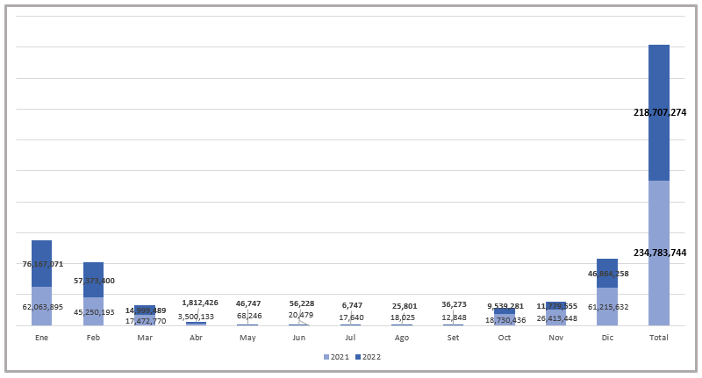
Fuente: Estadística Pesquera Mensual; DIREPRO; IMARPE
Elaborado por: Dirección de Seguimiento y Evaluación

- EFECTO ESPERADO: Maximizar los márgenes de ingreso de actores económicos.

- OB.15 Impulsar el acceso a financiamiento para la pesca de perico.
Indicador: Porcentaje de armadores artesanales que acceden a financiamiento

La Dirección General de Proyectos y Gestión Financiera para el Desarrollo Pesquero Artesanal y Acuícola del FONDEPES informa que entre agosto del 2021 y diciembre del 2022 fueron 471 armadores artesanales los que accedieron a créditos financieros, conforme al siguiente detalle:
Ilustración 10. Armadores artesanales que accedieron a créditos (Ago 2021- Dic 2022)
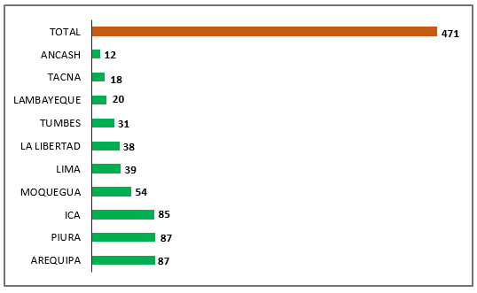
Fuente: FONDEPES
Elaborado por: Dirección de Seguimiento y Evaluación

- EFECTO ESPERADO: Incrementar los conocimientos sobre el recurso perico para la sostenibilidad.

- OB.16 Promover la investigación en aspectos biológicos, tecnológicos y ambientales relacionados al recurso Perico.
Indicador: Número de proyectos en investigación, relacionadas al recurso Perico

Se debe señalar que el Programa Nacional de Innovación en Pesca y Acuicultura (PNIPA), es un Programa de Inversión Pública (19-2014-SNIP) del Ministerio de la Producción, creado para apoyar en la transformación y modernización del sector Pesca y Acuicultura del país. Este programa se sustenta en un contrato de préstamo entre el gobierno peruano y el Banco Mundial (Contrato de préstamo 8692-PE), el cual venció el 13 de febrero de 2023, y contó con un periodo de gracia hasta el 13 de junio del presente año.

Cabe indicar que la Dirección de Operaciones del PNIPA informa que, de la revisión de los proyectos cofinanciados entre agosto 2021 hasta diciembre 2022, cofinanciaron 14 proyectos de innovación relacionados a la especie perico (Coryphanea hippurus) repartidos de la siguiente manera:

- 10 proyectos SEREX: categoría que brindar asistencia técnica para resolver problema o mejorar alguna práctica en las actividades diarias de los pescadores o acuicultores, así como de las empresas y organizaciones del sector. Estos proyectos se orientaron a los eslabones de la cadena de valor del perico: 40% a extracción, 40% procesamiento y 20% mercado.
- 2 proyectos SFOCA: categoría que busca fortalecer las capacidades de capacitadores o futuros capacitadores, ayudando a repotenciar los conocimientos de los actores del sector Pesca y Acuicultura. Estos proyectos se orientaron al eslabón procesamiento.
- 2 proyectos SIA: Los subproyectos de investigación adaptativa se orientan a la solución de problemas que limitan la productividad y la competitividad de los agentes económicos de la pesca y acuicultura, mediante actividades que impliquen un ajuste o acondicionamiento de tecnologías validadas (exitosamente comprobadas en otras latitudes y circunstancias), a fin de asimilarlas a un área geográfica determinada. Los proyectos se orientaron a la conservación a bordo del recurso y al procesamiento del recurso mediante un proceso de congelado.

Por su parte, el Instituto del Mar del Perú precisa que realizó 2 proyectos colaborando con la WWF-Perú, según detalle:

- Fortalecimiento en las investigaciones biológicas pesquera a través del plan piloto de colecta de muestras biológicas de perico a lo largo del litoral peruana, durante la temporada de pesca 2021-2022, a través de la WWF-Perú en colaboración con la empresa procesadora de perico Perú Mahi Alliance (PMA).
- Colaboración con la WWF-Perú, en el proyecto piloto de monitoreo electrónico a través de cámaras a bordo de las embarcaciones de perico, para mejorar la recopilación de información sobre la captura incidental en esta pesquería.

Conforme se evidencia, los responsables del indicador señalan que han ejecutado 16 proyectos que tienen como objetivo promover la investigación en aspectos biológicos, tecnológicos y ambientales relacionados al recurso perico en el periodo de agosto de 2021 hasta diciembre de 2022, el cual contribuye al logro de los efectos esperados asociados a incrementar los conocimientos del perico para la sostenibilidad.
- CONCLUSIÓN Y RECOMENDACIONES

  - Conforme a la sección de “(i) Resultados del Seguimiento al Cumplimiento de las Obligaciones – Indicadores de Producto”, se tiene un total de diecinueve (19) obligaciones identificadas, de las cuales once (11) se han ejecutado, representando el 58% de cumplimiento de la implementación del ROP perico y ocho (8) no se han ejecutado, siendo las obligaciones de los artículos: i) Numeral 7, sobre la verificación del cumplimiento de las condiciones para realizar actividad extractiva; ii) Numeral 14.1, sobre la verificación del cumplimiento de las condiciones para realizar actividad de procesamiento; iii) Numeral 17.4, sobre establecer la bitácora de pesca; iv) Cuarta Disposición Complementaria Final, sobre establecer resoluciones administrativas de caducidad; v) Segunda Disposición Complementaria Transitoria, sobre establecer las condiciones, características y plazos para implementar el equipo satelital; vi) Cuarta Disposición Complementaria Transitoria, sobre programar capacitaciones en buenas prácticas para la liberación de tortugas marina, aves marinas y otros especies de captura incidental y vii) sobre establecer prórroga de plazo del no cumplimiento del literal d) del articulo 7; y, viii) Quinta Disposición Complementaria Transitoria, sobre establecer prórroga de plazo de no cumplimiento del literal b) del artículo 7.

  - Se concluye que, la implementación de las obligaciones del Reglamento de Ordenamiento Pesquero del recurso perico tiene un grado de cumplimiento del 58%. Conforme el análisis realizado en el presente informe la valoración obtenida del grado de cumplimiento es en “proceso”.

  - De acuerdo al análisis realizado a los resultados del seguimiento a los efectos, se concluye principalmente que: i) En el año 2022 estimó una biomasa total de 98 mil toneladas de perico; y, ii) El desembarque de perico en el litoral peruano durante la temporada 2021-2022 alcanzó 63 870 toneladas. Los mayores desembarques se realizaron en diciembre 2021 y enero 2022, representando el 52.8 % del total.

  - Se considera realizar la revisión de los indicadores a fin de verificar que los responsables de la información sean los poseedores o generadores de la información, o, en caso corresponda, revisar la pertinencia contar con el indicador. Asimismo, se recomienda generar por cada indicador una ficha técnica que se elabore con cada responsable de la implementación del ROP perico.

Atentamente,

ANEXO 1
Matriz de Seguimiento al Cumplimiento de la Obligaciones, Indicadores de producto del Reglamento de Ordenamiento Pesquero del recurso perico, aprobado con Decreto Supremo N°017- 2021-PRODUCE

DISPOSITIVO LEGAL: D.S. N° 017-2021-PRODUCE |  |  | Responsable (Agente  Activo) | Objeto de la acción | Dónde se materializa la acción / Agente receptor | Fórmula del Indicador
Artículo |  | Obligación
5.2 | Régimen y modalidad de acceso a la actividad pesquera | Otorgar los permisos de pesca para la extracción del recurso perico a embarcaciones pesqueras artesanales. | DGPCHDI  GORE | Otorgar permiso de pesca | Armador Pesquero | = Número de Embarcaciones Pesqueras Artesanales con permiso de extraer perico.
5.5 |  | Otorgar las autorizaciones de instalación y licencias de operación a las plantas de procesamiento. | DGPCHDI | Otorgar las licencias de operación | Plantas de procesamiento artesanal e industrial | = Número de Plantas de Procesamiento (Industriales + Artesanales) con Licencia de operación.
6.1 | Límite Máximo  Total de  Captura | Establecer el Límite Máximo Total de Captura para el recurso perico (LMTC) por períodos anuales. | DGPARPA | Establecer la cuota anual | Resolución Ministerial | = Número de Resoluciones Ministeriales que establecen el LMTC.
7 | Condiciones para realizar actividad extractiva | Verificar y constatar el cumplimiento de las condiciones para realizar actividad extractiva del recurso perico a las embarcaciones pesqueras. | DGPCHDI DGSFS-PA  SANIPES | Asegurar que las embarcaciones cumplan con las condiciones | Armador Pesquero | = Número de Embarcaciones Pesqueras que cumplen con la condición para realizar la actividad extractiva.
8 | De la trazabilidad del recurso perico | Establecer las coordinaciones con los órganos competentes y con los gobiernos regionales, para realizar la trazabilidad del recurso. | DGSFS-PA | Establecer coordinaciones | Agentes económicos | = Número de órganos competentes y gobiernos regionales que realizan coordinaciones con la DGSFS, sobre la trazabilidad del recurso.
10.6 | De las medidas de conservación | Efectuar la capacitación y certificación de tripulantes de pesca en buenas prácticas de manipulación y liberación de tortugas marinas. | FONDEPES | Capacitar y certificar | Tripulantes de pesca | = Número de tripulantes de pesca, certificados en buenas prácticas de manipulación y liberación de tortugas marinas.
10.9 |  | Suspender o modificar las medidas de ordenamiento establecidas en el presente reglamento | DGPARPA IMARPE | Establecer medidas de ordenamiento | Agentes económicos | = Número de Resoluciones Ministeriales que suspenden o modifican medidas de ordenamiento.
14.1 | Condiciones para realizar actividad de procesamiento | Verificar y constatar el cumplimiento de las condiciones para realizar actividad de procesamiento del recurso perico a las plantas de procesamiento pesquero. | DGPCHDI SANIPES | Asegurar que las plantas de procesamiento cumplan con las condiciones | Plantas de procesamiento artesanal e industrial | = Número de Plantas de Procesamiento Pesquero que cumplen con la condición para realizar la actividad de procesamiento.
15.1 | De la investigación científica | Efectuar las investigaciones sobre el recurso perico, a efectos de determinar su potencial extracción. | IMARPE | Conservar el recurso | Informe | = Número de informes que sustentan investigaciones del recurso perico.
17.4 | Información para fines científicos | Establecer mediante Resolución Ministerial, la bitácora de pesca recomendada por IMARPE. | DGPARPA IMARPE | Establecer la bitácora de pesca | Armador Pesquero | = Bitácora de pesca aprobada por Resolución Ministerial.
18.1 | Supervisión y fiscalización | Establecer que los armadores de embarcaciones pesqueras, los administradores de infraestructuras pesqueras de desembarque y los titulares de establecimientos de procesamiento pesquero, están obligados a facilitar las labores de supervisión y fiscalización a los fiscalizadores acreditados. | DGSFS-PA GORE's | Supervisar y fiscalizar la actividad | Armador pesquero Administradores de infraestructuras pesqueras de desembarque  Titulares de establecimientos de procesamiento pesquero | = Número de  Fiscalizaciones realizadas a las Embarcaciones Pesqueras, Plantas Pesqueras y Desembarcaderos Pesqueros.
1° DCF |  | Establecer y publicar, mediante Resolución Directoral, los puntos de desembarque autorizados a efectos de control y supervisión. | DGSFS-PA | Establecer la lista de puntos de desembarque autorizados | Puntos de desembarque | = Dispositivo legal que aprueba la lista de puntos de desembarque autorizados.
4° DCF |  | Establecer la Resolución Administrativa de caducidad de derecho otorgado a titulares con permiso de pesca que incumplan las condiciones previstas en los títulos habilitantes otorgados. | DGPCHDI | Establecer la  Resolución Administrativa de caducidad | Armador Pesquero | = Número de Resoluciones Administrativos de caducidad.
1° DCT |  | Adecuar los permisos de pesca de las embarcaciones pesqueras que se encuentran en el marco del D.S. N° 0062016-PRODUCE y en el D.L. N° 1392. | DGPCHDI | Adecuar permisos de pesca | Armadores pesqueros | = Número de permisos de pesca adecuados, provenientes del D.S. N°006-2016-PRODUCE y del  D.L. N° 1392.
2° DCT |  | Establecer mediante Resolución Ministerial las condiciones, características y plazos para implementar de forma progresiva el equipo satelital en las embarcaciones pesqueras que no se encuentren comprendidas en la 1° DCT. | DGSFS-PA | Establecer las condiciones, características y plazos para implementar el equipo satelital | Armadores pesqueros | = Dispositivo legal que establece las condiciones, características y plazos para implementar de forma progresiva el equipo satelital.
3° DCT |  | Aprobar mediante Resolución Directoral los indicadores pertinentes que permitan realizar el seguimiento y evaluación del presente reglamento, así como el plan de seguimiento al cumplimiento de las disposiciones del presente. | DGPARPA | Aprobar los indicadores de seguimiento y evaluación | Armador pesquero Administradores de infraestructuras pesqueras de desembarque  Titulares de establecimientos de procesamiento pesquero | = Dispositivo legal que aprueba los indicadores de seguimiento y evaluación, y el plan de seguimiento al cumplimiento de las disposiciones del ROP  Perico.
4° DCT |  | Programar de manera anual capacitaciones en buenas prácticas para la liberación de tortugas marinas, aves marinas y otras especies de captura incidental. | FONDEPES | Programar y coordinar las capacitaciones | Armadores pesqueros | = Número de programas anuales en materia de capacitación en buenas prácticas de liberación de animales.
 |  | Establecer mediante Resolución Ministerial el plazo de prórroga para exceptuar a las embarcaciones pesqueras que cumplan con el literal d) del artículo 7. | DGPARPA FONDEPES  IMARPE | Establecer prórroga de plazo del no cumplimiento del literal d) del artículo 7. | Armadores pesqueros | = Dispositivo legal que aprueba la prórroga del plazo de exoneración del cumplimiento de lo establecido en el literal d) del artículo 7.
5° DCT |  | Establecer mediante Resolución Ministerial el plazo de prórroga para exceptuar a las embarcaciones pesqueras, que no se encuentren comprendidas dentro de la 1°DCT, que cumplan con el literal b) del artículo 7. | DGPARPA SANIPES | Establecer prórroga de plazo del no cumplimiento del literal b) del artículo 7. | Armadores pesqueros | = Dispositivo legal que aprueba la prórroga del plazo de exoneración del cumplimiento de lo establecido en el literal b) del artículo 7.

ANEXO 2
Matriz de seguimiento a los efectos, Indicadores de resultado al Reglamento de Ordenamiento Pesquero del Recurso perico, aprobado con Decreto Supremo N°017-2021- PRODUCE

Efectos esperados | Objetivo específico | Indicador de resultado | Fórmula | Año Base | Frecuencia | Fuente
Aprovechamiento racional y sostenido del recurso perico en aguas jurisdiccionales. | OB.1 Mantener la biomasa total. | 1. Evolución de la biomasa total del recurso perico | 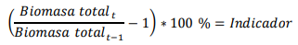 | 2021 | Anual | IMARPE
 | OB.2 Delimitar el esfuerzo pesquero. | 2. Evolución desembarque por temporada. | Desembarque por temporada de pesca de las embarcaciones _{𝑡} | 2021 | Anual | OGEIEE
Desempeño y  eficiencia operativa óptima de la flota. | OB.3 Incrementar la efectividad de la extracción del recurso perico. | 3. Porcentaje de utilización de la cuota. | 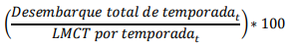 | 2021 | Anual | OGEIEE
Sistema de control y vigilancia mejorado en la pesquería del recurso perico. | OB.4 Realizar operativos por la DGSFS-PA. | 4. Número de fiscalizaciones realizadas a las embarcaciones pesqueras registradas. | Número de fiscalizaciones realizadas a embarcaciones _{t} | 2021 | Anual | DGSFS-PA
 | OB.5 Realizar acciones  compartidas de fiscalización por la DGSFS-PA. | 5. Número de acciones de fiscalización asociadas a la pesquería artesanal. | Número de acciones de fiscalización asociada a la pesquería artesanal _{t} | 2021 | Anual | DGSFS-PA
 | OB.6 Tener operativo el sistema satelital o similar. | 6. Porcentaje de embarcaciones pesqueras con sistema satelital o similar operativo | 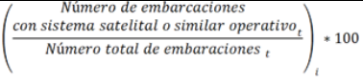 | 2021 | Anual | DGSFS-PA
 |  | 7. Porcentaje de embarcaciones pesqueras con sistema satelital o similar inoperativo. | 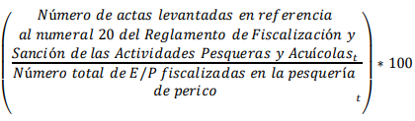 | 2021 | Anual | DGSFS-PA
Inocuidad garantizada de productos derivados del recurso perico. | OB.7 Incrementar la efectividad sanitaria | 8. Porcentaje de embarcaciones pesqueras con habilitación sanitaria. | 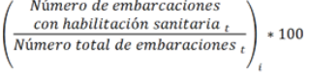 | 2021 | Anual | SANIPES
 |  | 9. Número de desembarcaderos autorizados con habilitación sanitaria. | Número de desembarcaderos autorizados con habilitación sanitaria _{t} | 2021 | Anual | SANIPES
 |  | 10. Porcentaje de plantas que procesan perico con habilitación sanitaria. | 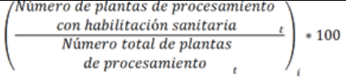 | 2021 | Anual | SANIPES
Incremento del consumo de perico y sus productos derivados a nivel nacional. | OB.8 Incrementar la venta interna del perico. | 11. Tasa de crecimiento de la venta interna de perico. | 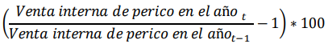 | 2021 | Anual | OGEIEE
 | OB.9 Incrementar el consumo per cápita del perico. | 12. Consumo per cápita del perico. | 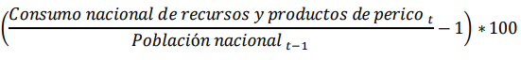 | 2021 | Anual | OGEIEE
Mantener el abastecimiento a los mercados internacionales. | OB.10 Mantener las exportaciones de productos pesqueros de perico. | 13. Tasa de crecimiento del volumen de las exportaciones de productos pesqueros de perico (TM). | 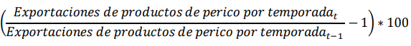 | 2021 | Anual | OGEIEE
 |  | 14. Tasa de crecimiento del valor de las exportaciones de productos pesqueros de perico (US$). | 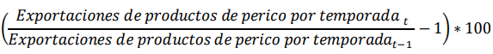 | 2021 | Anual | OGEIEE
 | OB.11 Mantener los Mercados internacionales | 15. Mercados a los que acceden las exportaciones de perico. | 𝑀𝑒𝑟𝑐𝑎𝑑𝑜𝑠 𝑎 𝑙𝑜𝑠 𝑞𝑢𝑒 𝑎𝑐𝑐𝑒𝑑𝑒𝑛 𝑙𝑎𝑠 𝑒𝑥𝑝𝑜𝑟𝑡𝑎𝑐𝑖𝑜𝑛𝑒𝑠 𝑑𝑒 𝑝𝑒𝑟𝑖𝑐𝑜 𝑡 | 2021 | Anual | OGEIEE
Productividad de las actividades de extracción y de procesamiento. | OB.12 Incrementar el procesamiento del recurso perico. | 16. Tasa de crecimiento del procesamiento del recurso perico. | 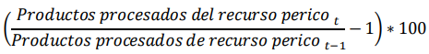 | 2021 | Anual | OGEIEE
 | OB.13 Mantener la continuidad de la extracción del perico. | 17. Porcentaje de la contribución de la extracción de perico al CHD Marítimo. | 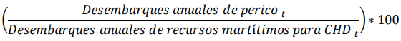 | 2021 | Anual | OGEIEE
 | OB.14 Incrementar el valor agregado bruto de perico. | 18. Valor agregado bruto de la extracción de perico para CHD (Millones de S/). | Valor Agregado Bruto de la Pesquería de Perico _{t} | 2021 | Anual | OGEIEE
Maximizar los márgenes de ingreso de actores económicos. | OB.15 Impulsar el acceso a financiamiento para la pesca de perico. | 19. Porcentaje de armadores artesanales que acceden a financiamiento. | 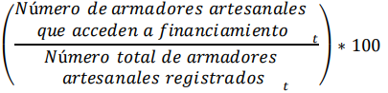 | 2021 | Anual | FONDEPES
Incrementar los conocimientos sobre el recurso perico para la sostenibilidad. | OB.16 Promover la investigación en aspectos biológicos, tecnológicos y ambientales relacionados al recurso Perico. | 20. Número de proyectos en investigación, relacionadas al recurso Perico. | Número de proyectos en investigación sobre el recurso Perico _{t} | 2021 | Anual | IMARPE  PNIPA

ANEXO 3
Plan de seguimiento al cumplimiento de las disposiciones contenidas en el Reglamento de Ordenamiento Pesquero del recurso perico, aprobado por Decreto Supremo N° 017-2021-PRODUCE

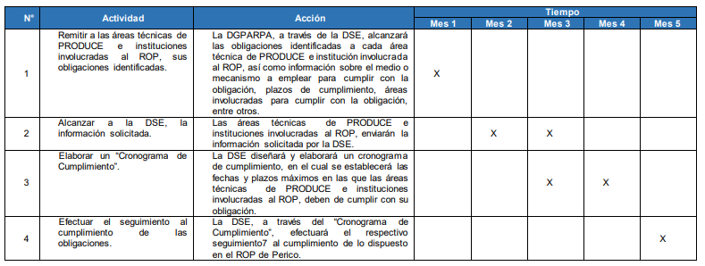

Artículo 43.- Para el desarrollo de las actividades pesqueras conforme lo disponga el Reglamento de la presente Ley, las personas naturales y jurídicas requerirán de lo siguiente: (…) d) Licencia: Para la operación de plantas de procesamiento de productos pesqueros.
Artículo 29 de la Ley General de Pesca. - La actividad de procesamiento será ejercida cumpliendo las normas de sanidad, higiene y seguridad industrial, calidad y preservación del medio ambiente, con sujeción a las normas legales y reglamentarias pertinentes.
https://www.gob.pe/institucion/imarpe/informes-publicaciones/3589453-informe-sobre-el-desarrollo-de-la-pesqueria-de-perico-coryphaena-hippurus
Informe Sobre el Desarrollo de la Pesquería de Perico (Coryphaena hippurus) - Informes y publicaciones - Instituto del Mar del Perú - Plataforma del Estado Peruano (www.gob.pe)
https://cdn.www.gob.pe/uploads/document/file/3749456/DESARROLLO%20PESQ%20PERICO%202021-2022_%20SIT%20ACTUAL%20Y%20PERSP%20PESCA%202022-2023.pdf?v=1665545997
Resolución Ministerial N° 245-2014-PRODUCE
De acuerdo al Anuario Estadístico de Pesca y Acuicultura – 2018 del Ministerio de Producción, el Consumo Per Cápita Aparente es un “Indicador calculado bajo la recomendación de la FAO, que expresa el consumo del recurso hidrobiológico sobre la base de especie entera, utilizada como materia prima para los productos enlatado, congelado y curado, a lo que se adiciona los consumidos en estado fresco”.
https://www.gob.pe/institucion/imarpe/noticias/567275-imarpe-y-peru-mahi-alliance-fortalecen-el-seguimiento-biologico-de-la-pesqueria-de-perico

